Федеральное государственное бюджетное
дошкольное образовательное учреждение
«Детский сад общеразвивающего вида № 47»

Проект в средней группе
«Зимние забавы и развлечения»

Авторы:
воспитатели
Игушева М.М.
Ляшева Н.А.

Сыктывкар -2023 год

Паспорт педагогического проекта
Авторы: Игушева Мария Модестовна
Ляшева Наталья Александровна
Наименование проекта | «Зимние забавы и развлечения»
Адресация проекта | г. Сыктывкар «ФГБДОУ Детский сад общеразвивающего вида № 47»
Участники проекта | Дети средней группы, воспитатели, родители,  инструктор по физической культуре
Цель проекта | Обогащение у детей знаний о зиме и зимних забавах, приобщение детей и родителей к здоровому образу жизни посредством проведения зимних забав, развлечений, игр.
Задачи проекта | 1. Воспитательные:  - воспитывать у детей интерес к зимним забавам, развлечениям и играм;  - воспитывать у детей самостоятельность, организованность, инициативность в действиях при проведении мероприятий;  - воспитывать у детей умения взаимодействовать друг с другом.  2. Развивающие:  - развивать у детей творческое воображение в процессе продуктивной деятельности, память, внимание, мышление;  - способствовать развитию у детей пространственной ориентировки, быстроты, силы, ловкости.  3. Обучающие:  - формировать у детей двигательные умения и навыки, способствующие укреплению здоровья, повышению сопротивляемости организма к неблагоприятным факторам внутренней и внешней среды;  - посредством зимних развлечений, забав, игр приобщить детей и родителей к здоровому образу жизни.
Сроки реализации | Краткосрочный
Вид проекта | Познавательно-игровой, оздоровительно-развивающий
Продукт проекта | Создание построек на площадке совместно с родителями
Особенности проекта | Зимний период дает возможность стимулировать интерес детей и взрослых к совместной деятельности (игры, забавы, эксперименты и т. д.) и позволяет устанавливать причинно – следственные связи. В настоящее время особую актуальность имеет проблема состояния здоровья и физического развития детей дошкольного возраста. Сохранение и укрепление здоровья подрастающего поколения превращается сейчас в первоочередную социальную проблему. За последние десятилетия состояние здоровья дошкольников резко ухудшилось. Проблемы детского здоровья нуждаются в новых подходах, доверительных партнерских отношений сотрудников ДОУ с родителями. Режим дня насыщается активной деятельностью детей, самостоятельными играми, спортивными развлечениями.
Итоги проекта | Участие детей в проекте поможет максимально сформировать и обогатить представления детей о зиме, зимних видах спорта и развлечениях, развить связную речь, творческие способности, поисковую деятельность, желание заниматься спортом и развлечениями зимой для пользы своего здоровья. Проект «Зимние забавы и развлечения» предоставляет большие возможности для творчества, развивает активность, самостоятельность, работать в коллективе, приобщает к совместной деятельности детей и родителей, обеспечивает тесное сотрудничество педагогов с инструктором по физической культуре

Подготовительный этап
1. Подборка методического и дидактического материала.
2. Подборка художественной литературы.
3. Оформление папок-передвижек, консультаций для родителей по теме проекта.
4. Подборка дидактических, подвижных, сюжетно - ролевых игр по теме проекта и атрибутов к ним.
5. Привлечение родителей к реализации проекта.
Основной этап
Работа с детьми:
Образовательная область «Социально-коммуникативное развитие»
Рассматривание иллюстраций и картин: «Зимние забавы», «Зимние праздники»
Беседа «Безопасность на льду»
Образовательная область «Физическая культура»
Подвижные игры на улице, катание на ледянках и санках
Развлечение на улице «Зимние забавы»
Эстафета «Меткий стрелок».
Образовательная область «Познавательное развитие»
Ситуативный разговор «Зимняя прогулка»
Д/игры: «Кто что делает?»; «Зимние забавы»; «Что сначала, что потом»; «Подбери признак»;
«Когда это бывает?»; «Зимние слова».
Наблюдение за явлениям природы, типичными для зимы: иней, снег, гололед, метель.
Образовательная область «Речевое развитие»
Пальчиковая гимнастика: «Снеговик»
Пересказ рассказа Сутеева «Елка». Цель: Создание условий для формирования умения у детей пересказывать литературные произведения.
Разучивание стихотворения О. Высотской «Мы слепили снежный ком»
Беседы: «Зимушка - зима», «Зимние забавы и развлечения»
Чтение русских сказок: «Зимовье зверей», «Рукавичка», «Заюшкина избушка». Чтение и заучивание наизусть стихотворений: М. Родиной «Снежинки», В. Егорова «Снеговик», В. Орлова «Почему медведь спит зимой?». Чтение рассказов по Ю. Козловой «Зима», «Праздник»; В. Бианки «Лес зимой». Фольклор (загадки, потешки на зимнюю тему)
Образовательная область «Художественно-эстетическое развитие»
НОД по лепке «Лыжник»
НОД Рисование «Снеговики в шапочках и шарфиках»
НОД Аппликация «Снеговик» (из ватных дисков)
Изготовление снежинок
Раскраски « Зимние забавы»
Работа с родителями
Консультация «Как сделать зимнюю прогулку с малышом приятной и полезной? ».
Папка – передвижка для родителей на тему «Зимняя прогулка и игры зимой»
Выставка совместных творческих работ с родителями «Зимние забавы»
Фотоколлаж «Зимние забавы и развлечения»
Заключительный этап
Итоговое мероприятие Создание снежных построек на площадке
Творческая мастерская
Аппликация из ватных дисков «Снеговик»
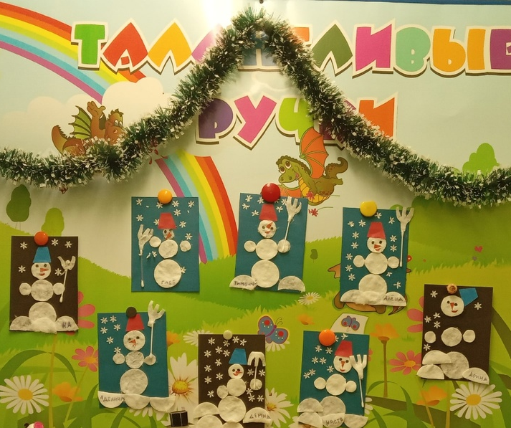
Рисование «Снеговики в шапочках и шарфиках»
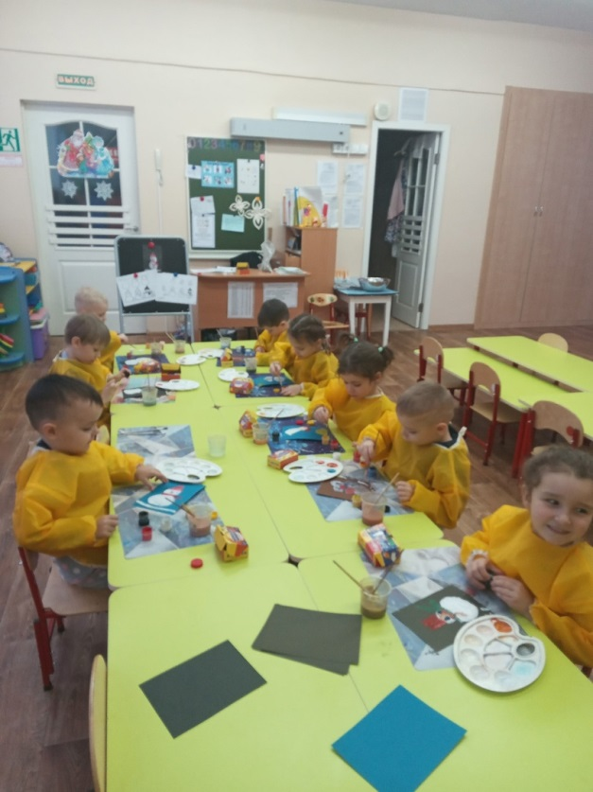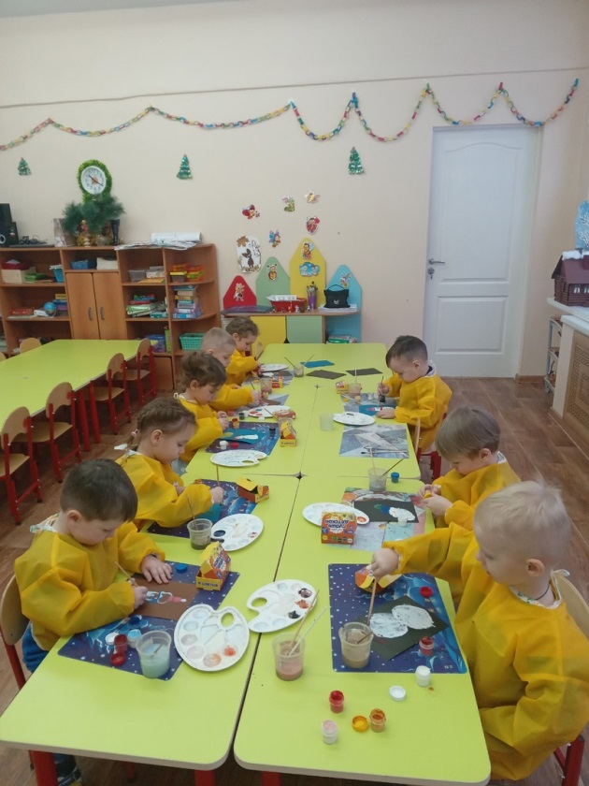
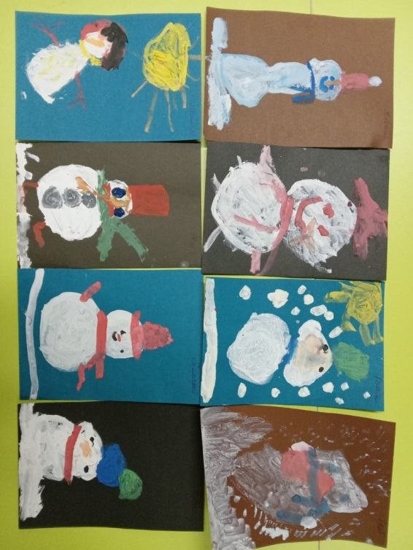
Поделки
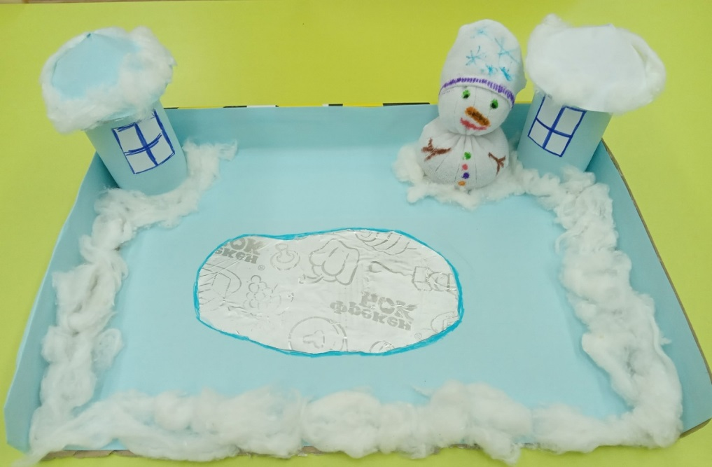
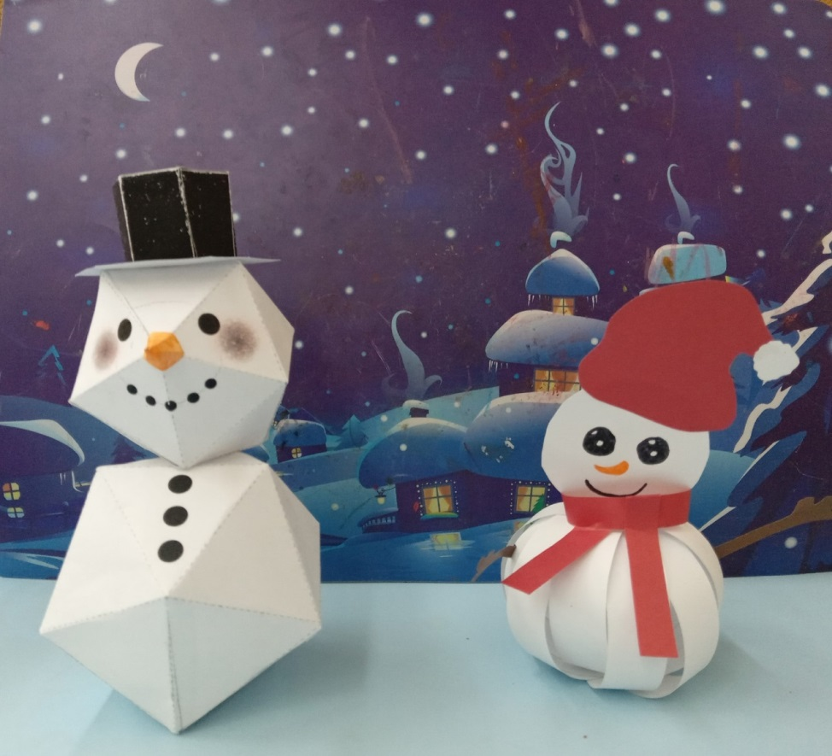
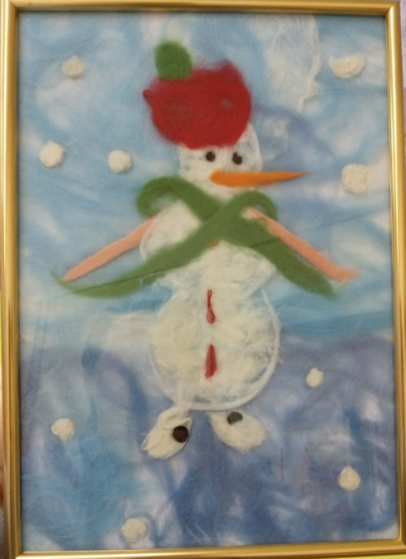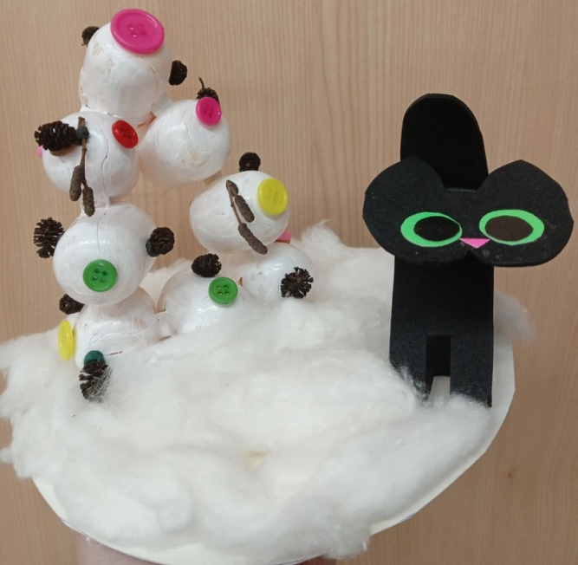

Изготовление снежинок
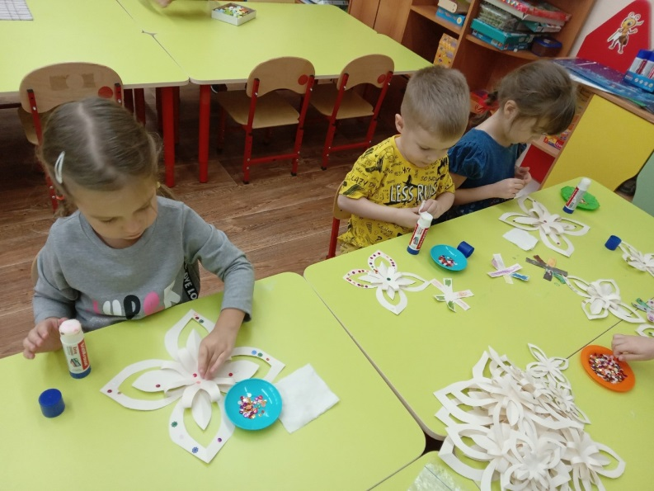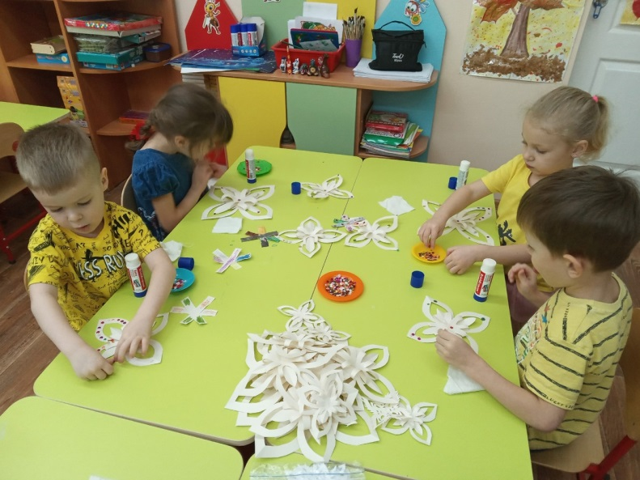
Прогулка
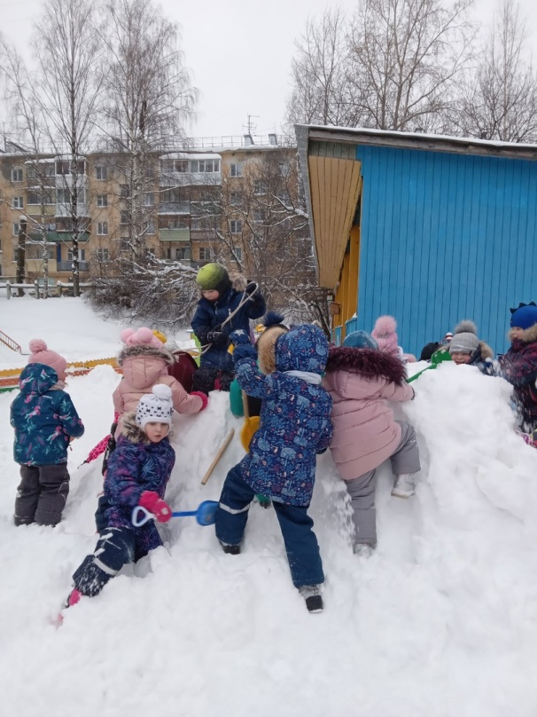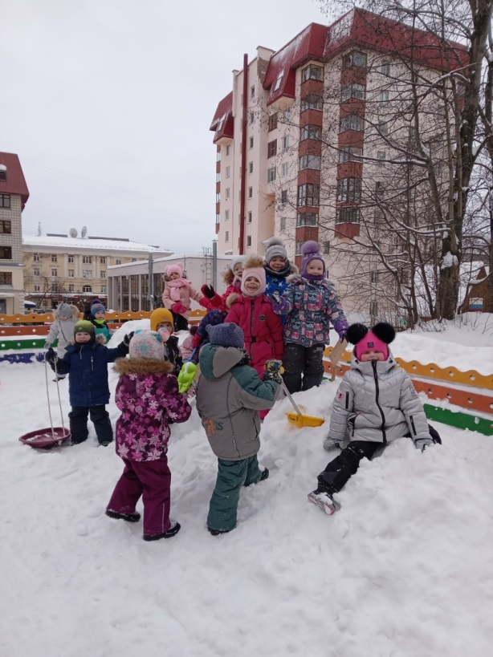
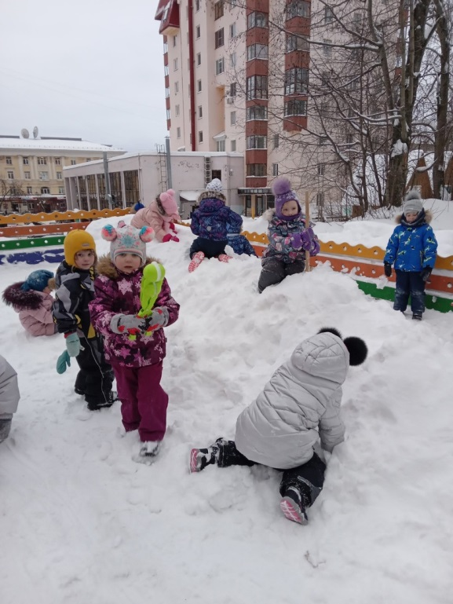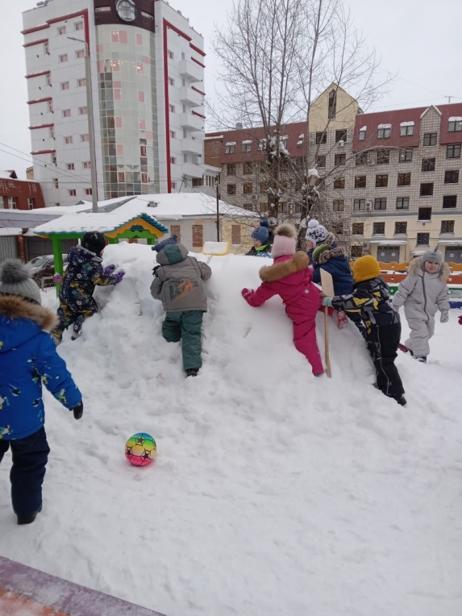
Катание на ледянках и лыжах на прогулке
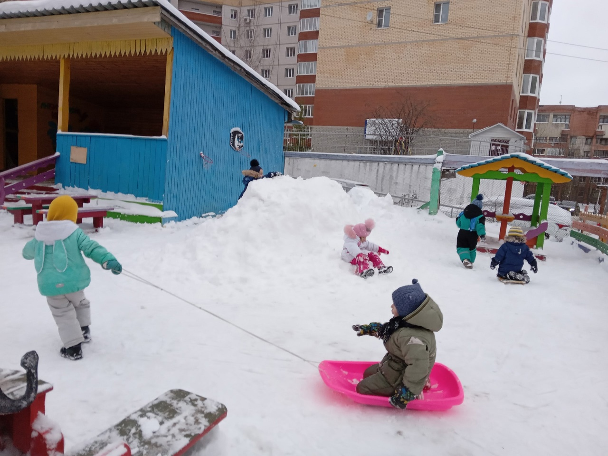
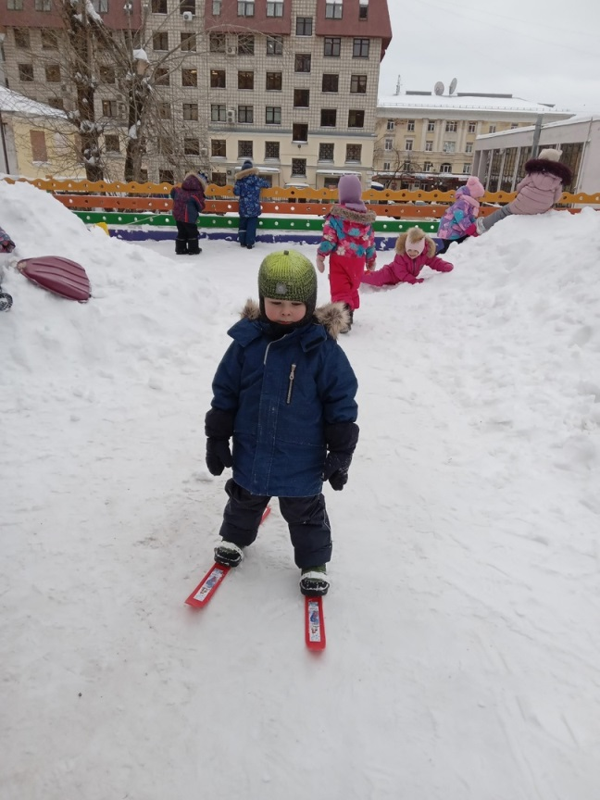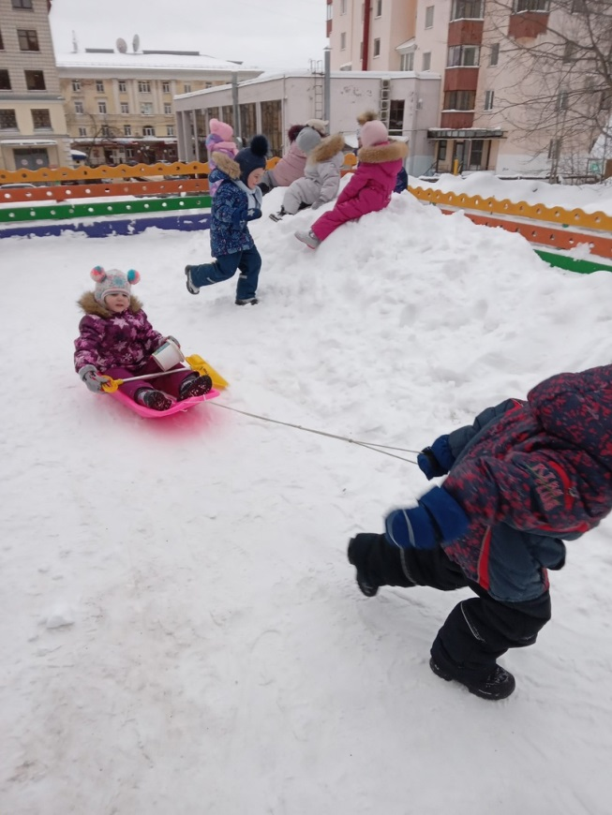

Пересказ рассказа Сутеева «Елка». Цель: Создание условий для формирования умения у детей пересказывать литературные произведения.
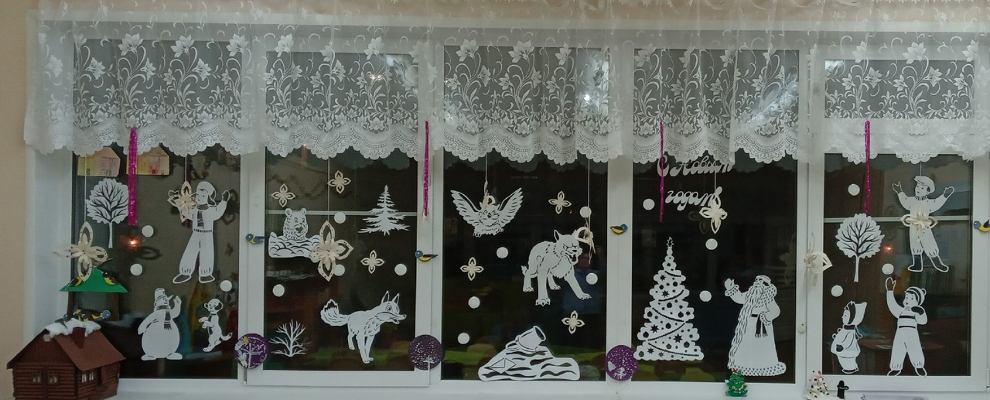

Развлечение «Зимние забавы»
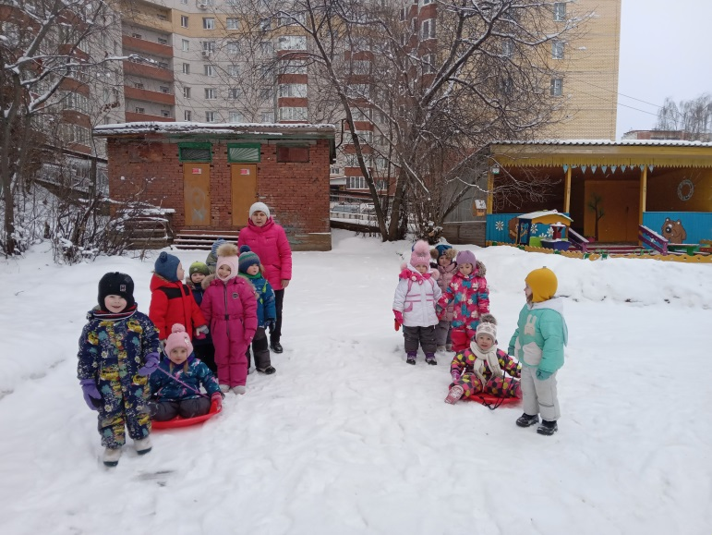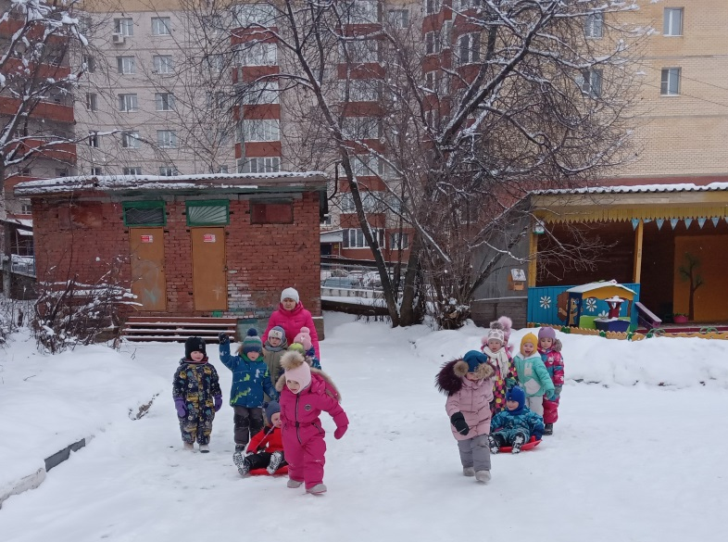
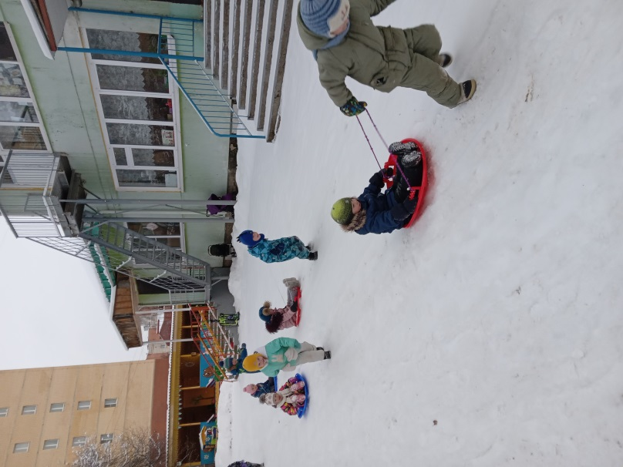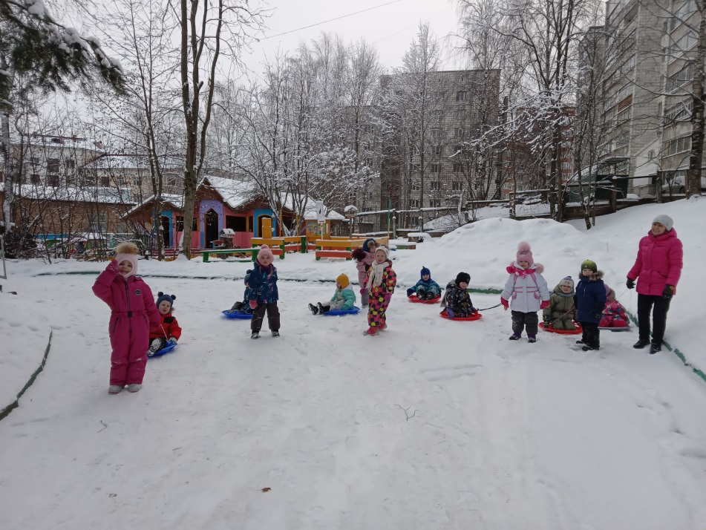
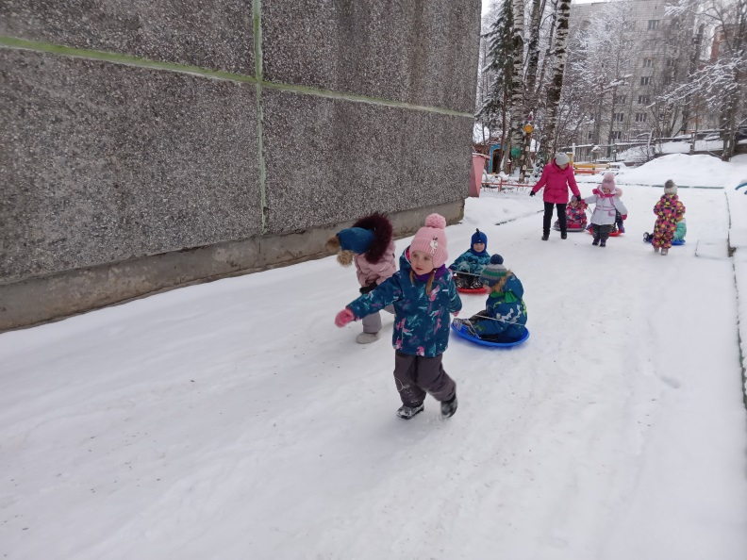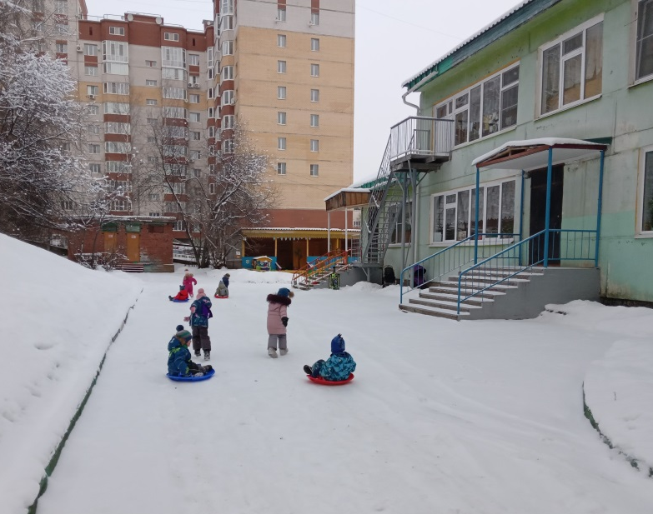

НОД Лепка «Лыжник»
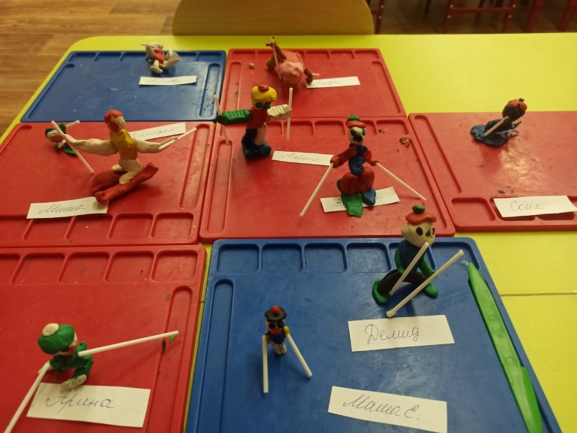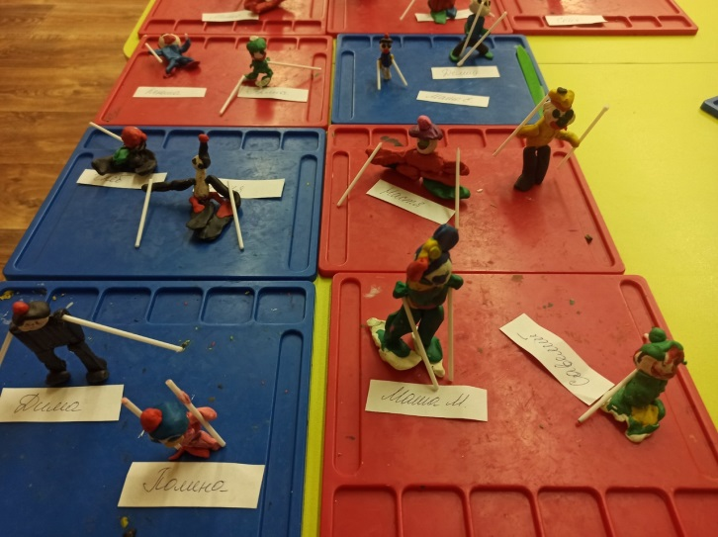

Фотоколлажи «Зимние забавы и развлечения»

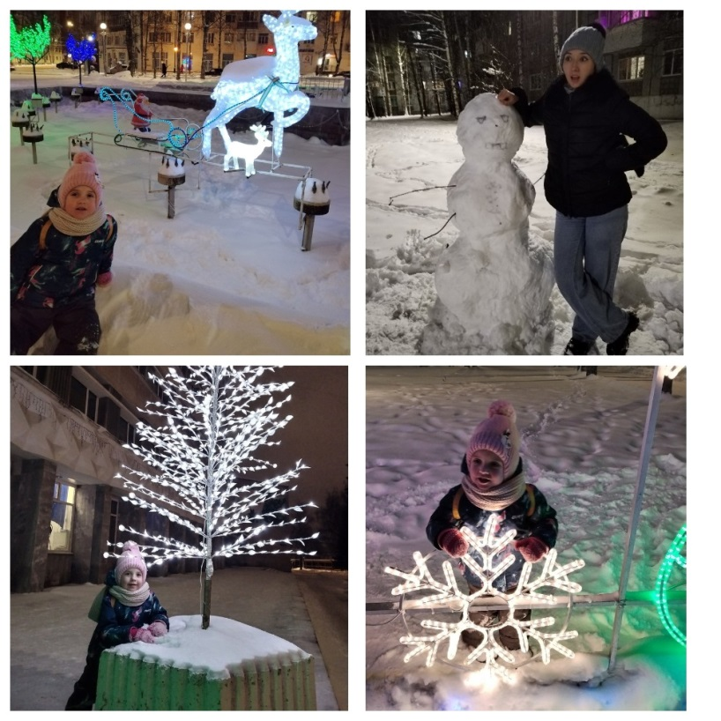
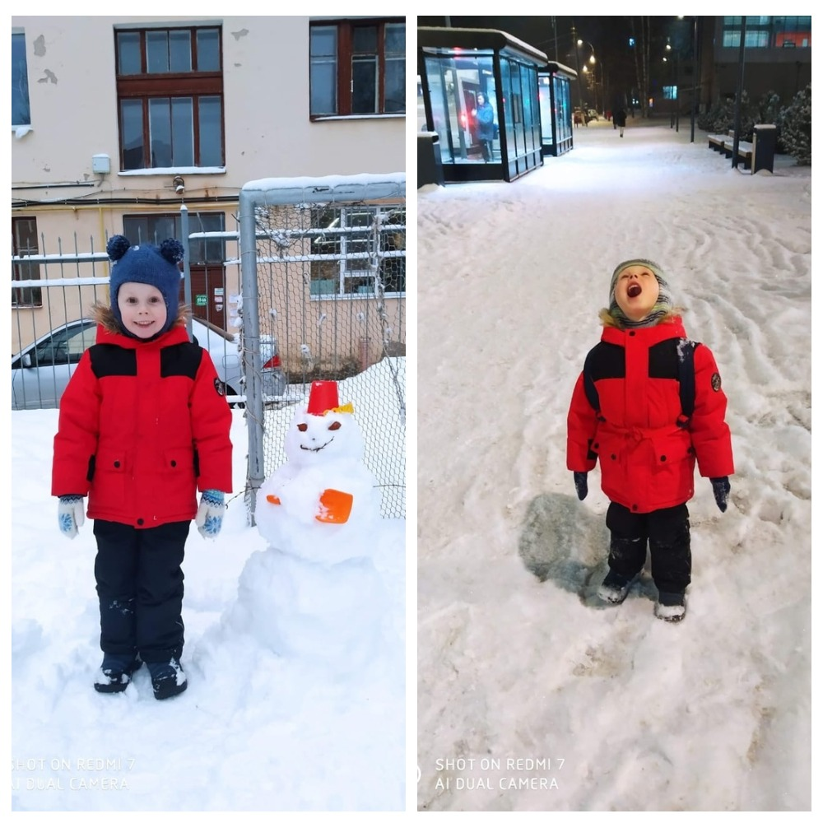
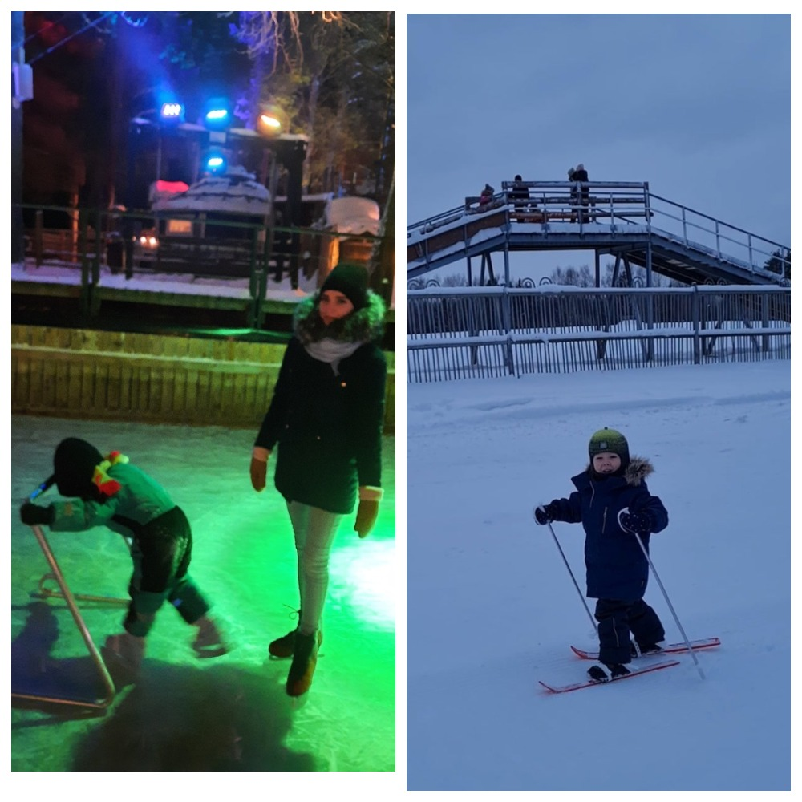
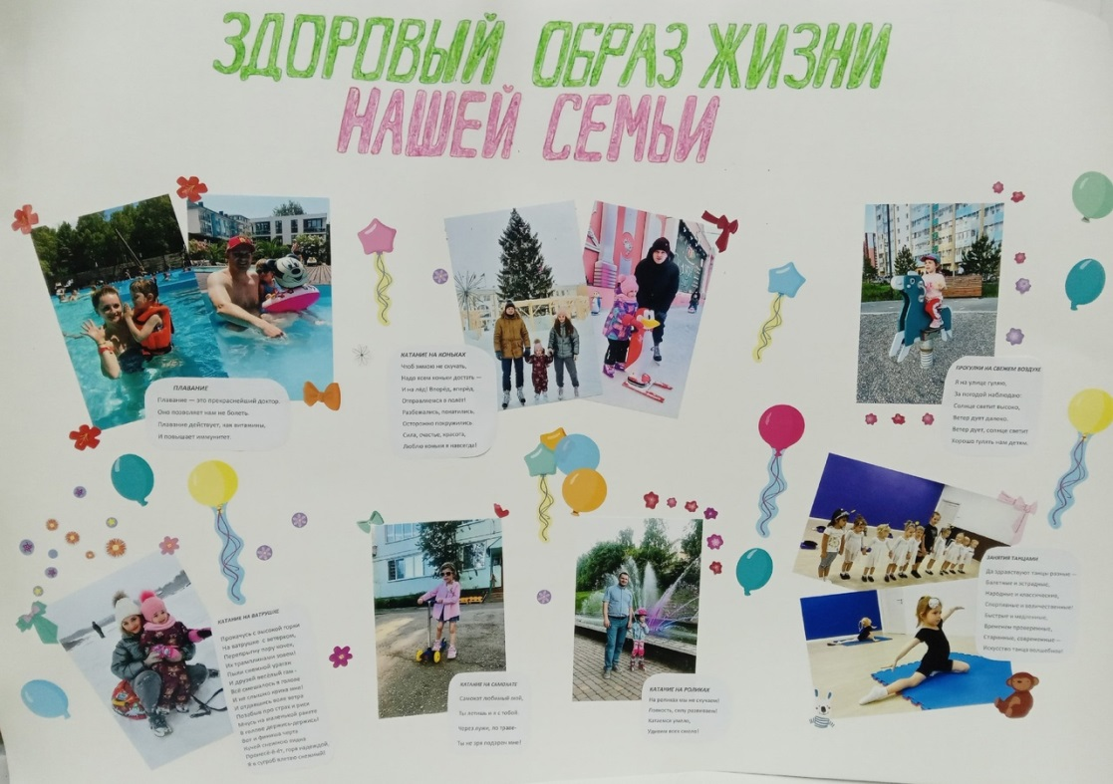
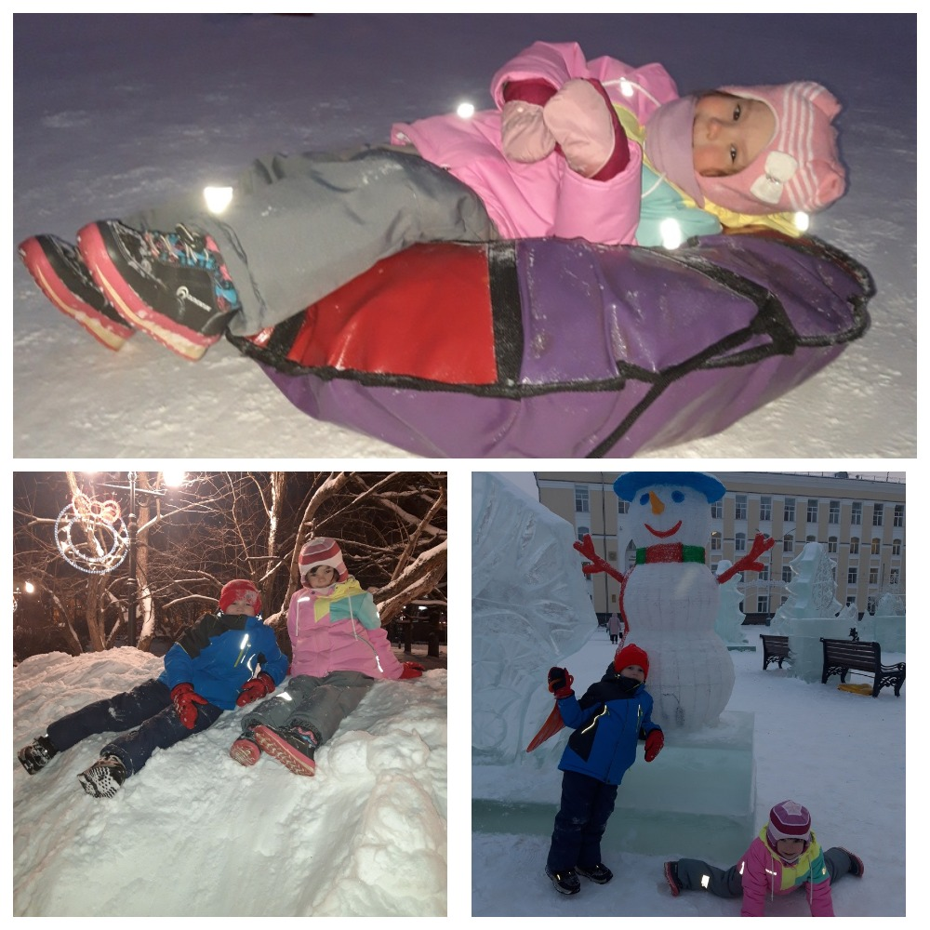
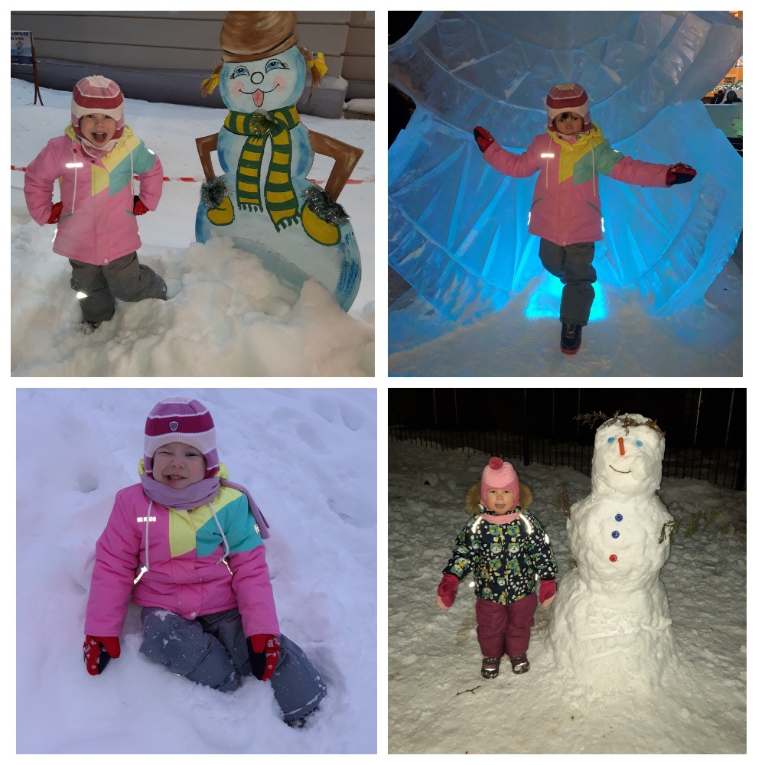

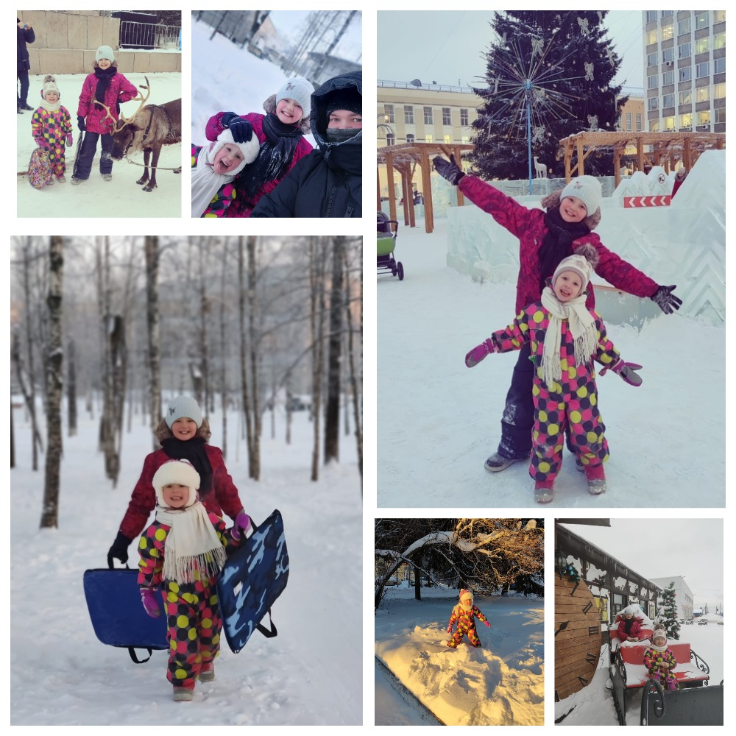
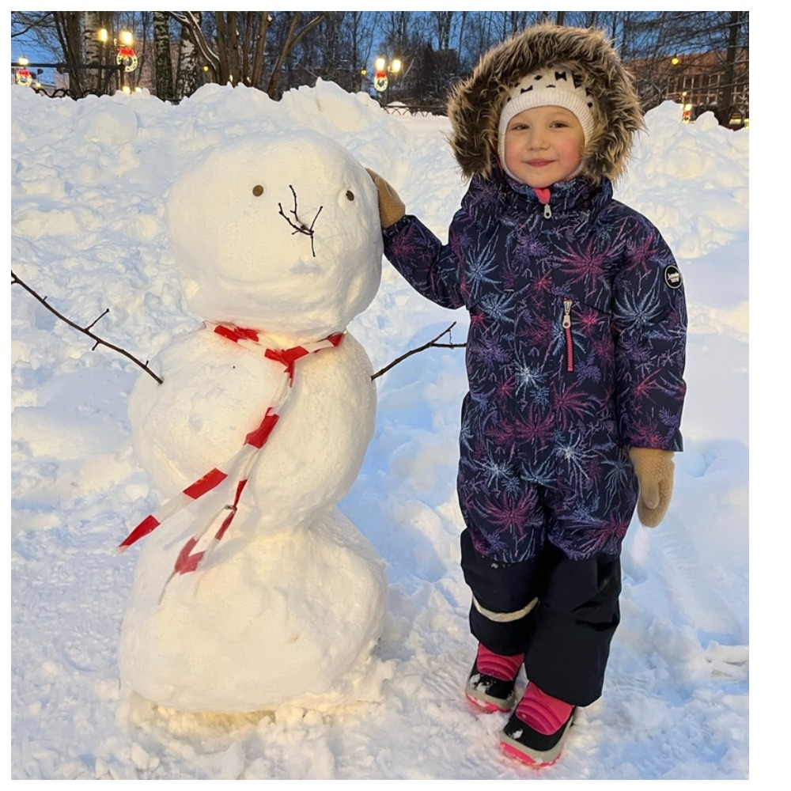
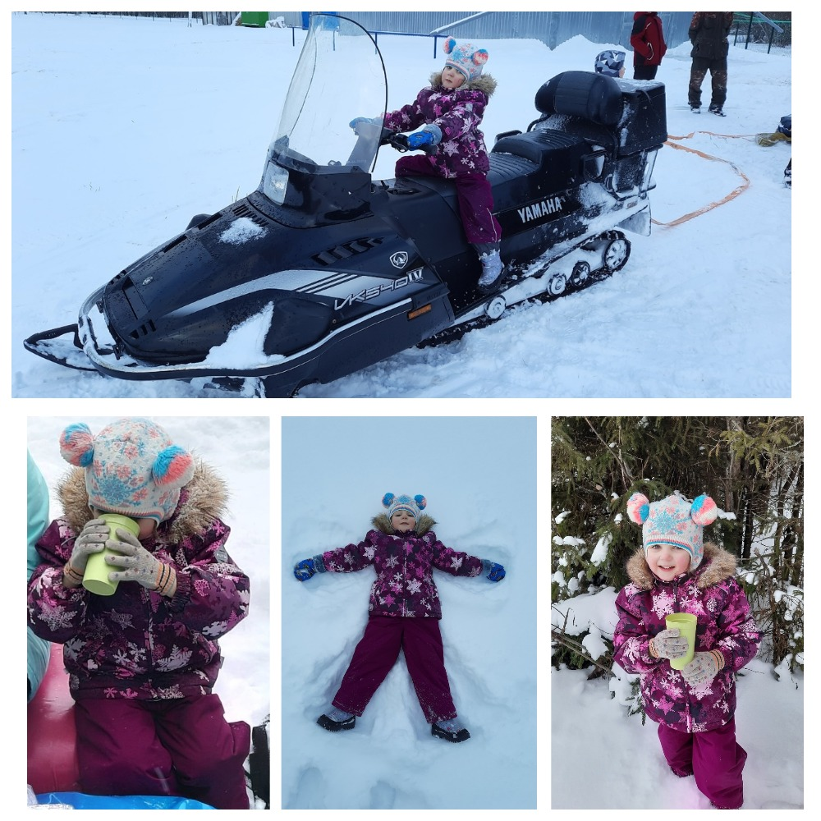
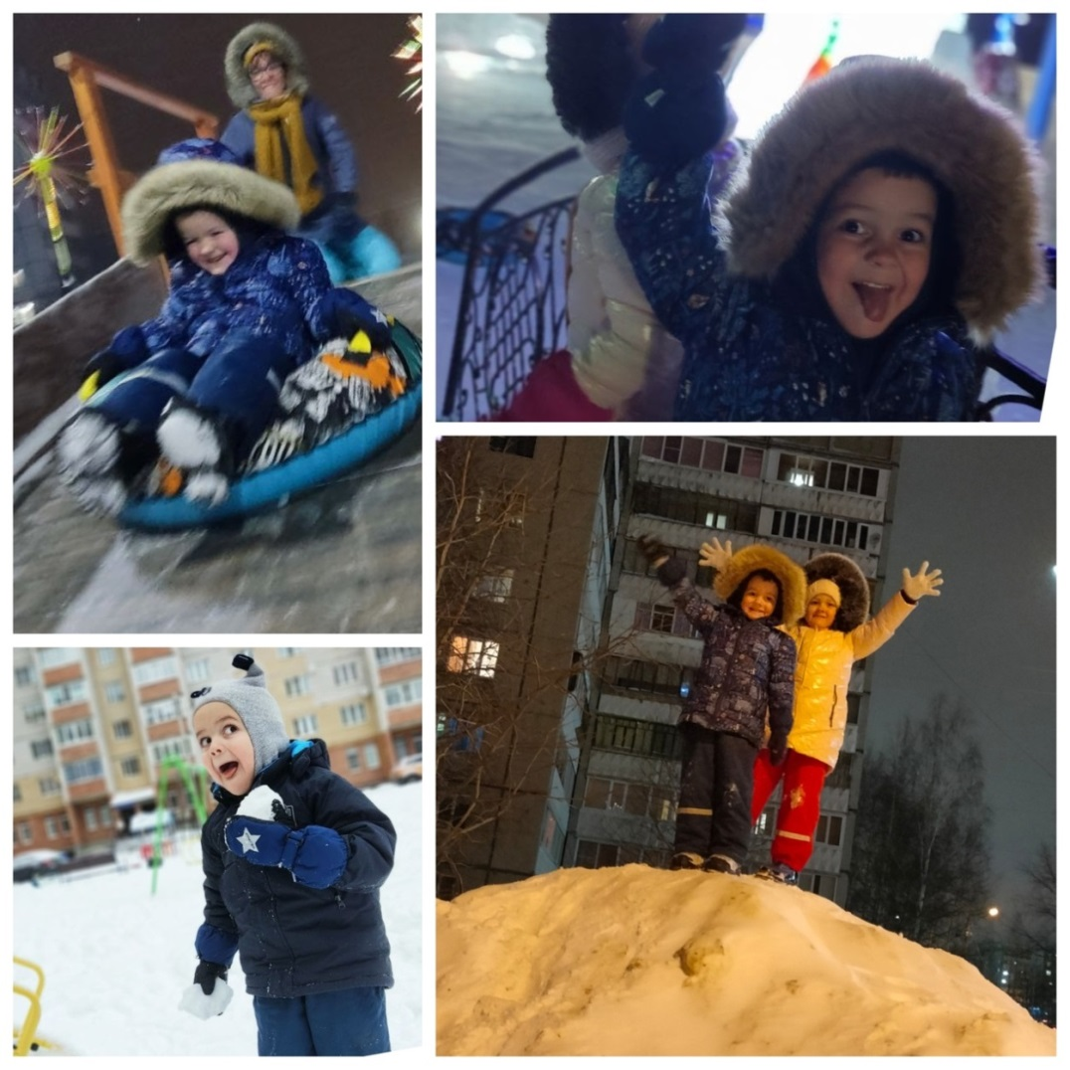
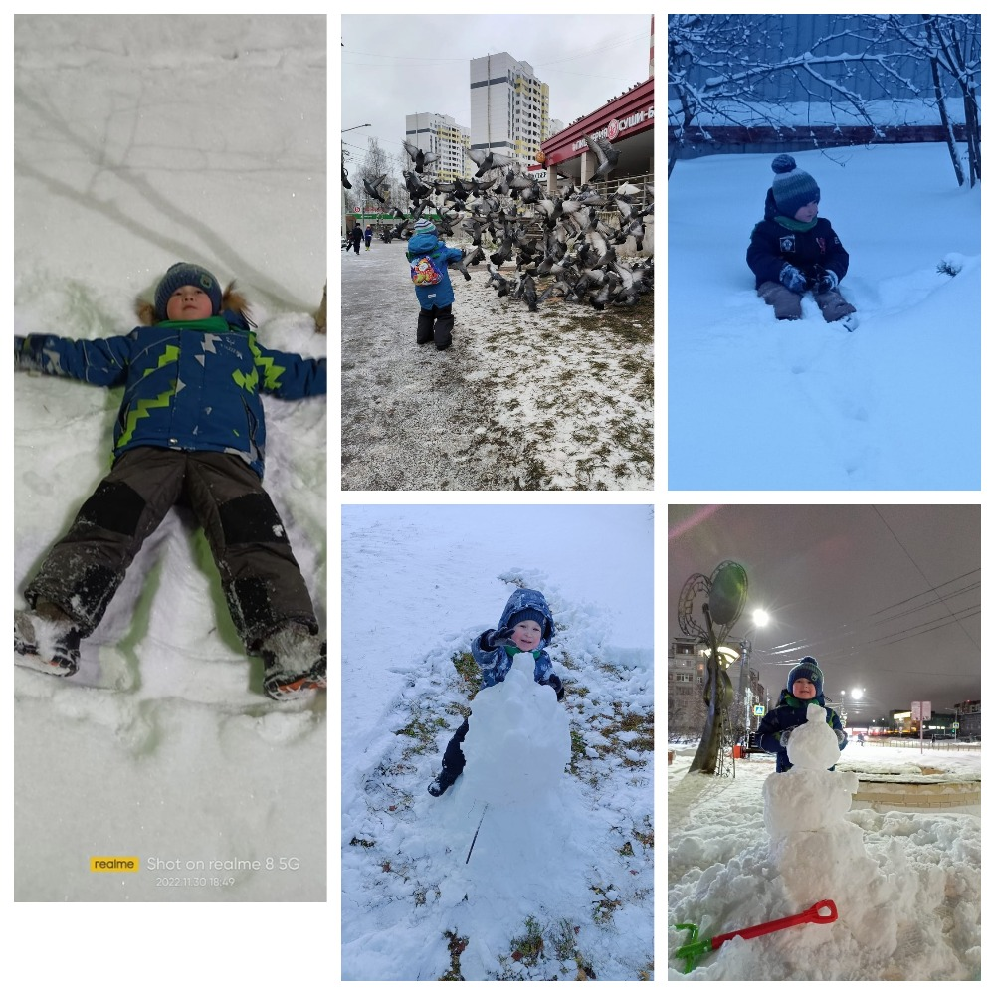

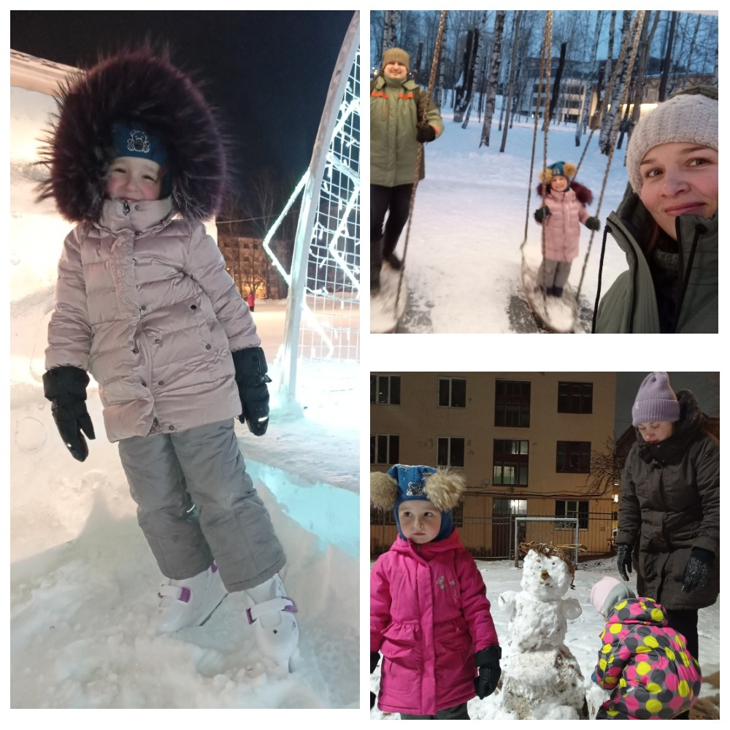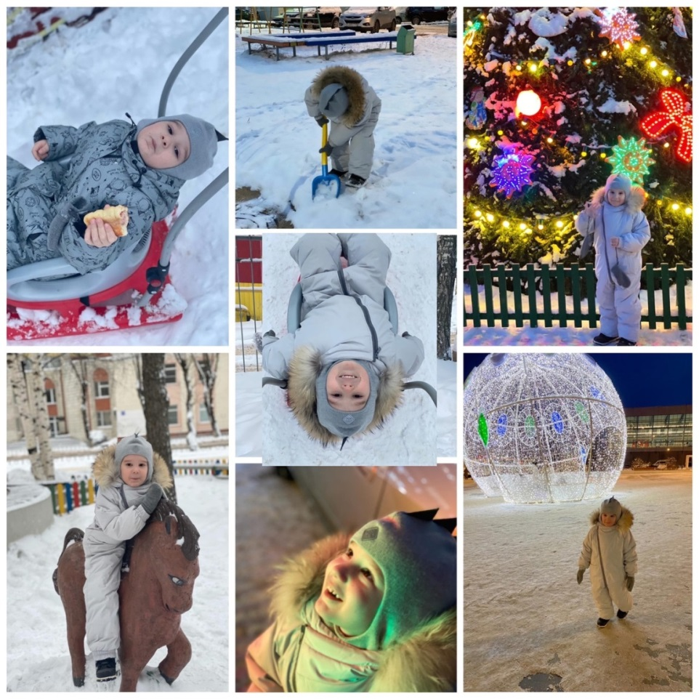
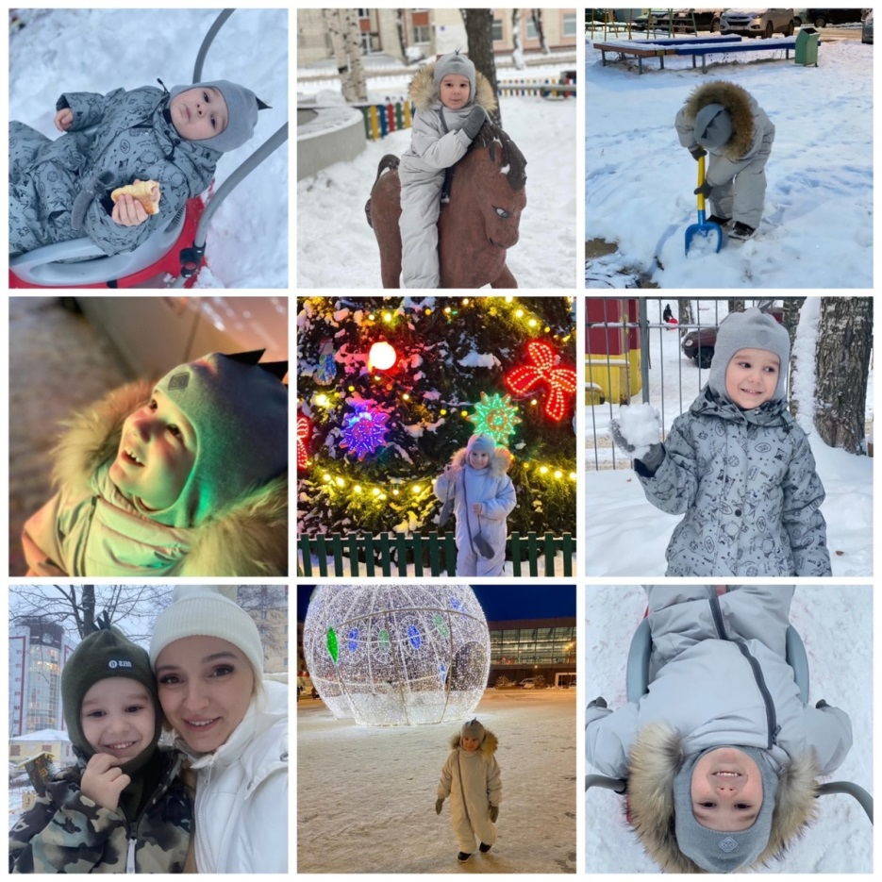
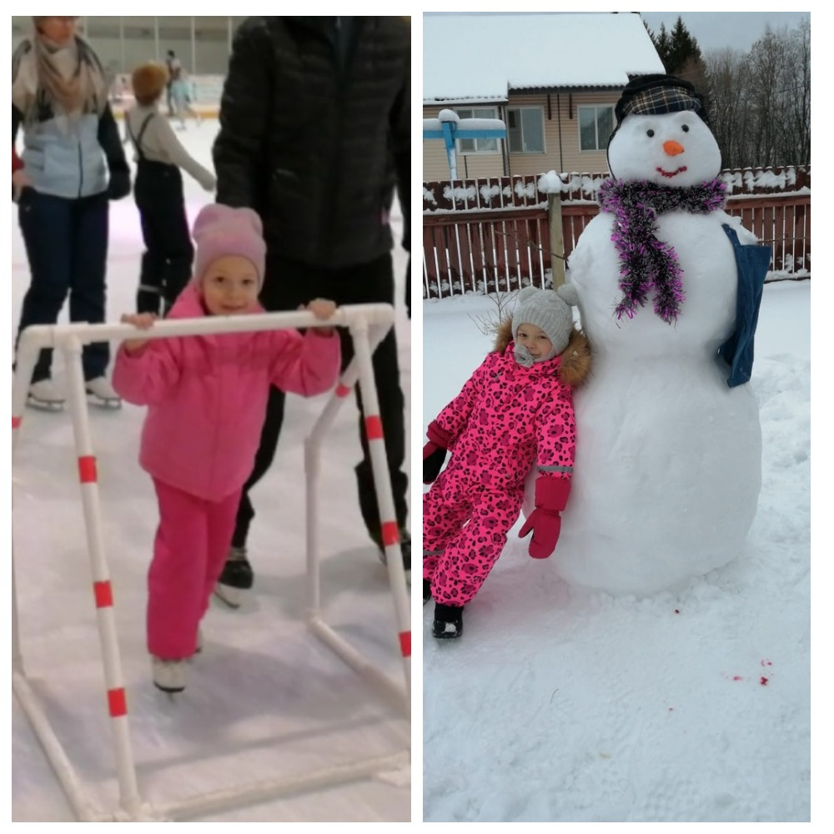
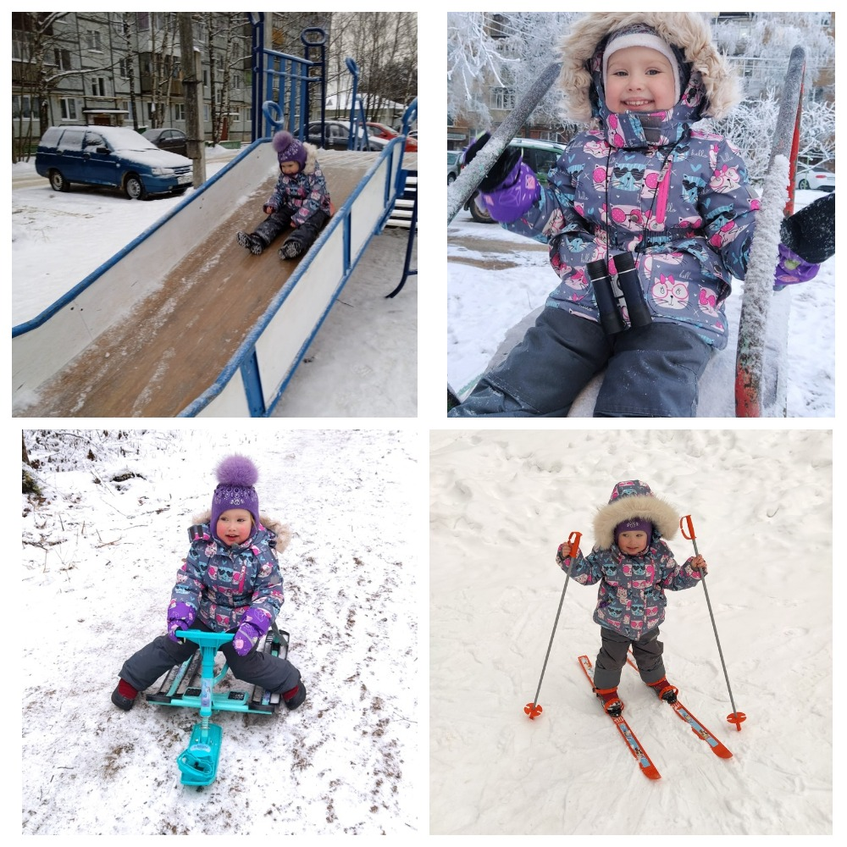
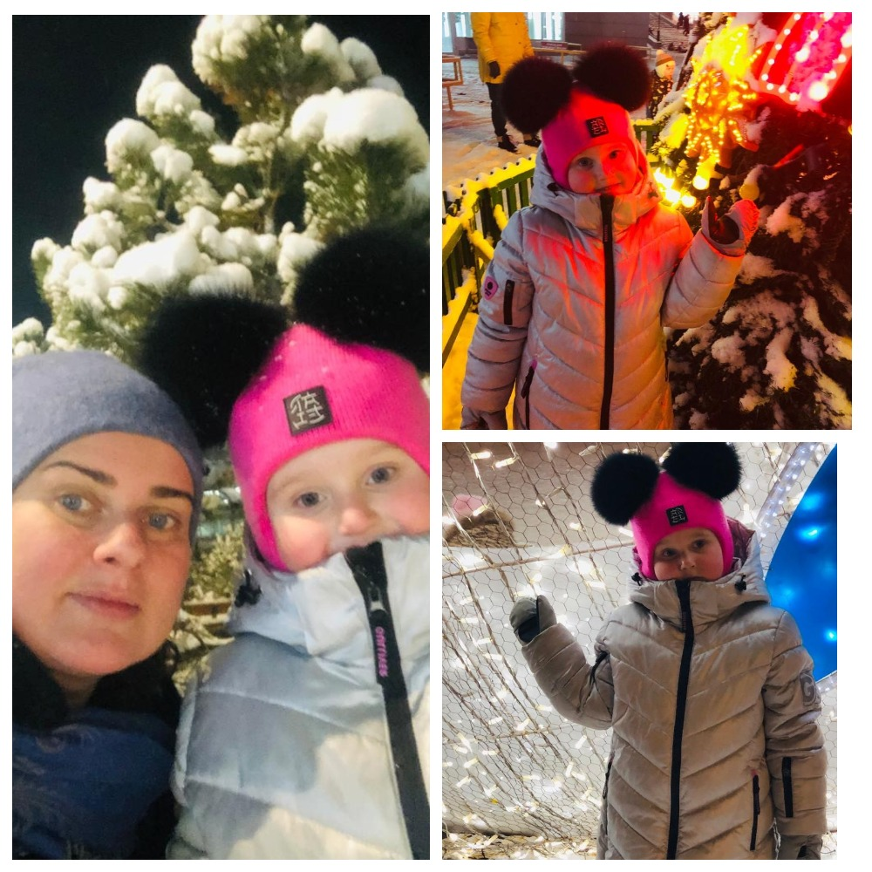

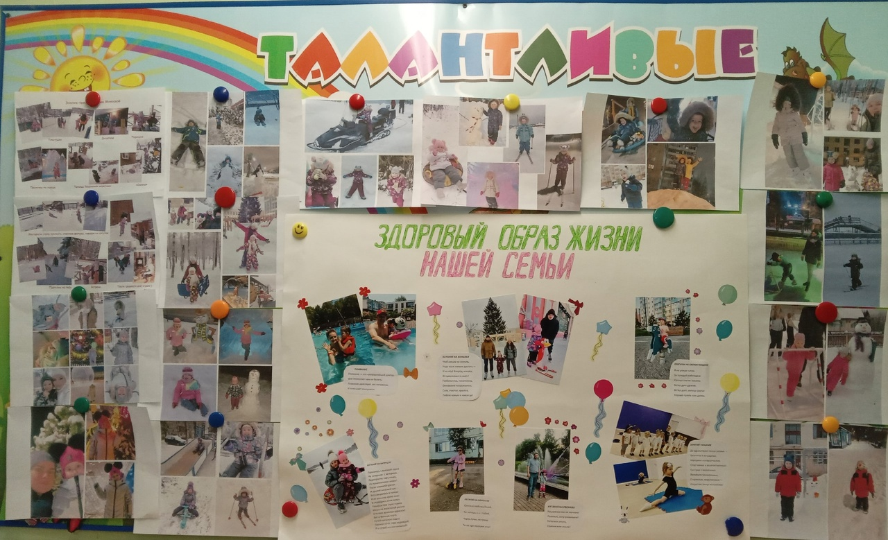

Спортивное развлечение «Зимние забавы»
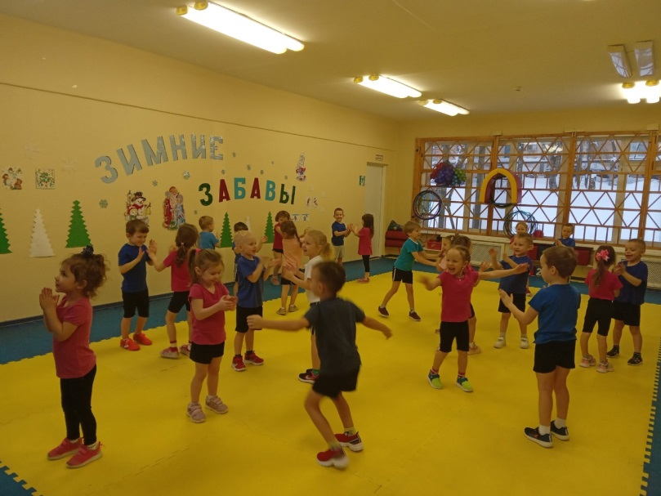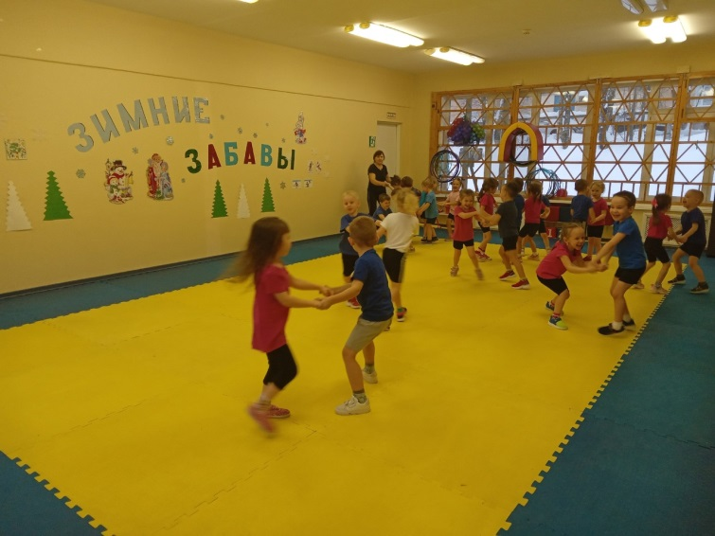

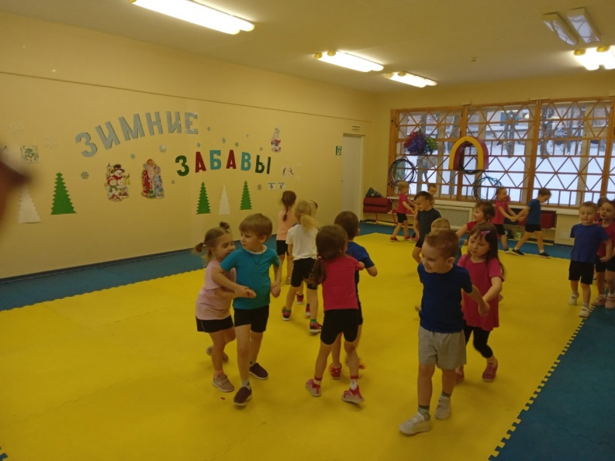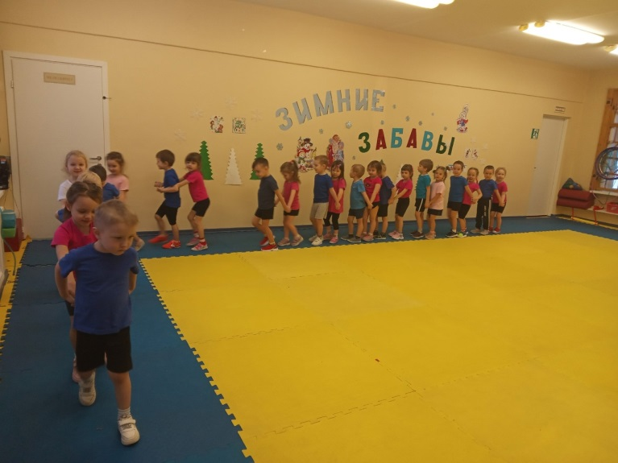
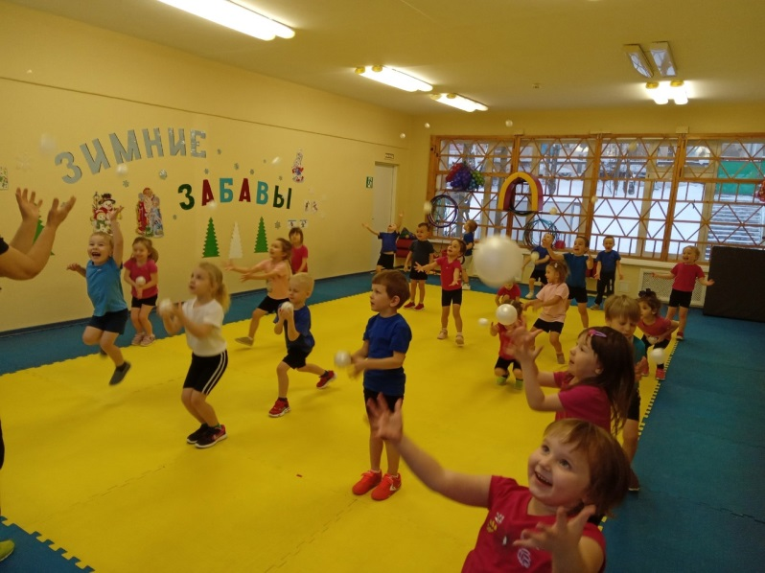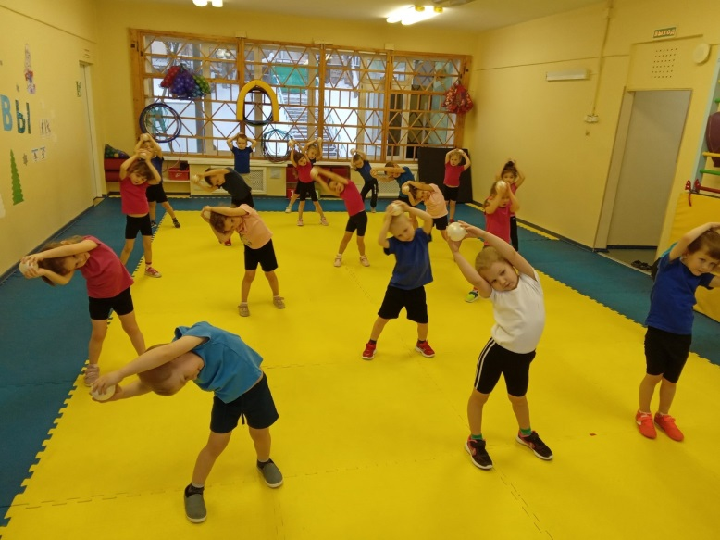

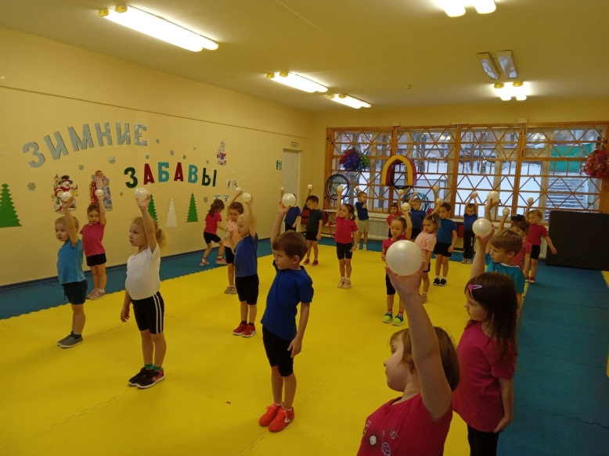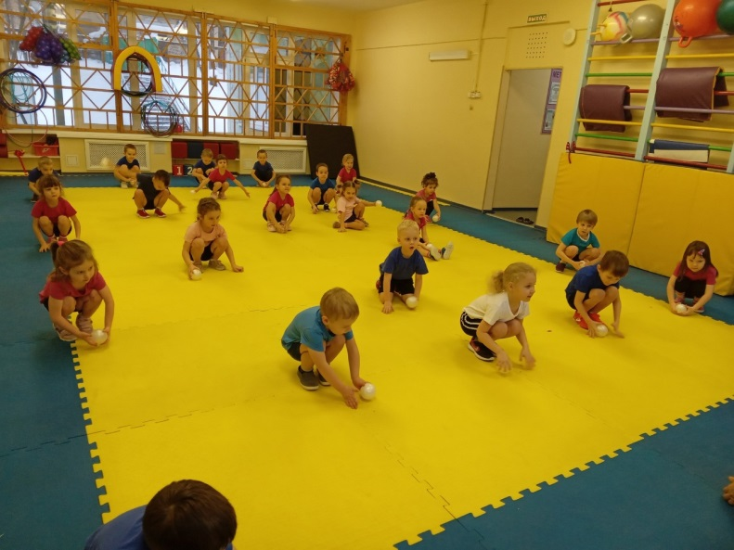

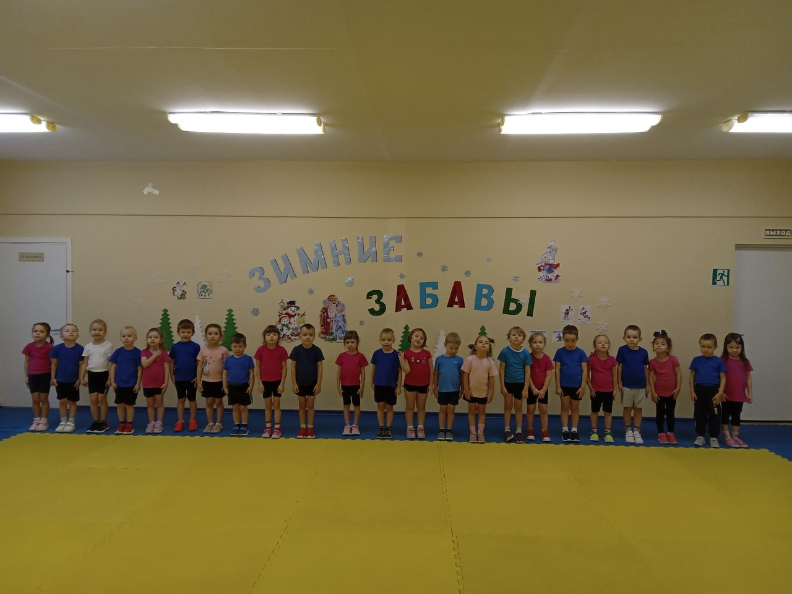

Катание на лыжах
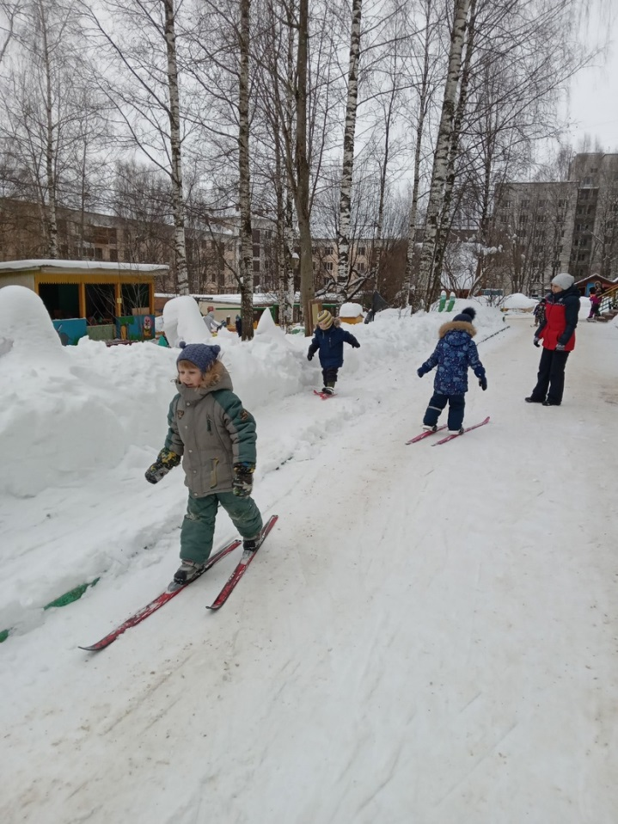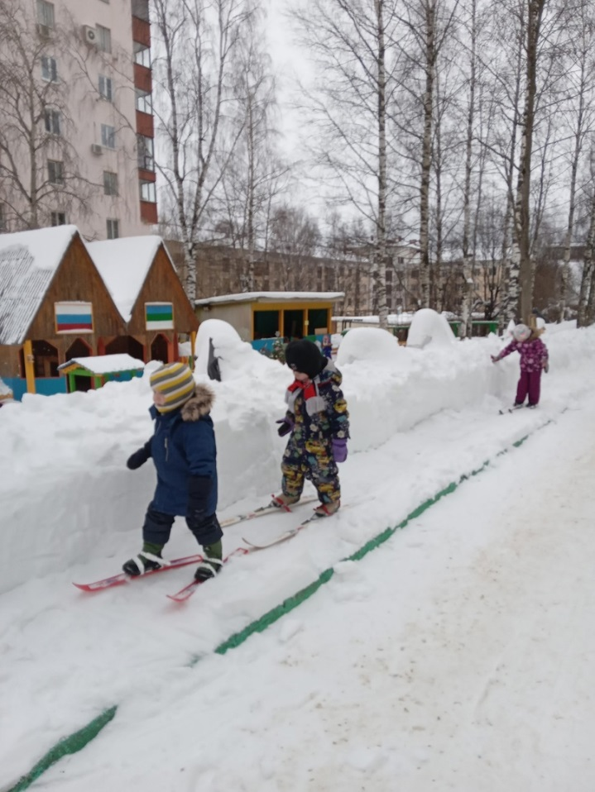
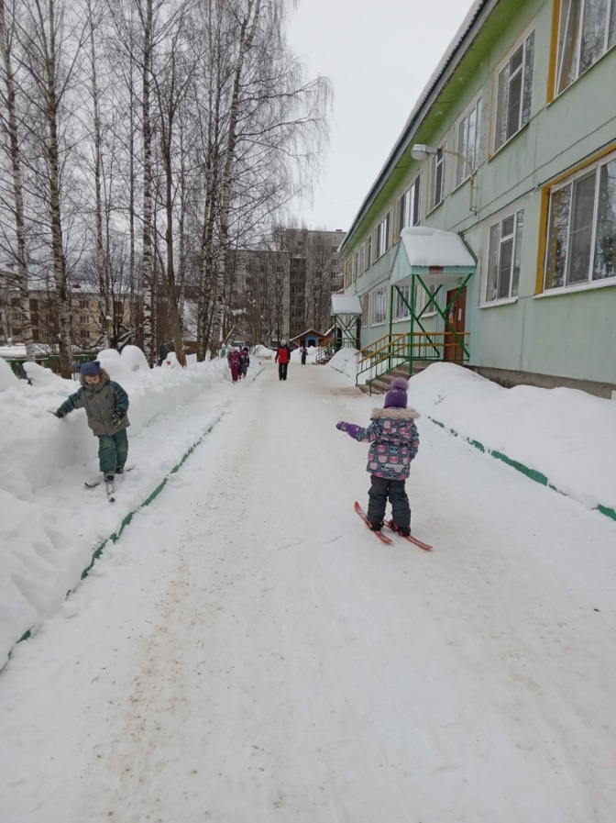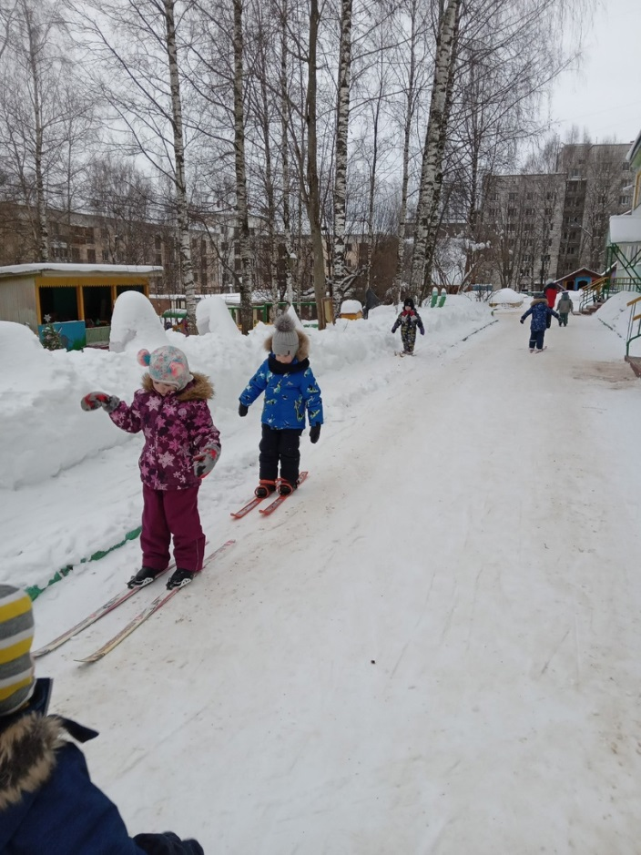

Создание снежных построек на площадке
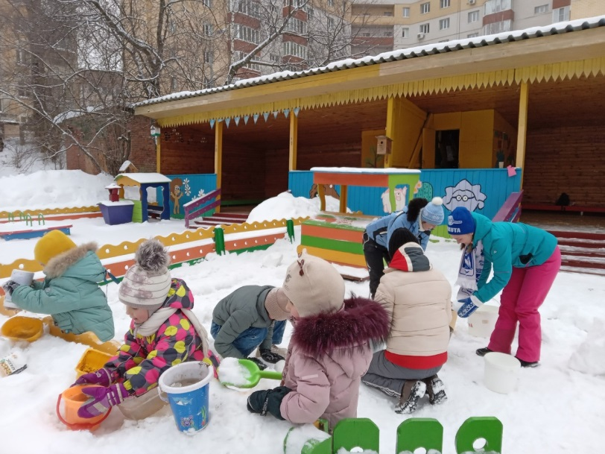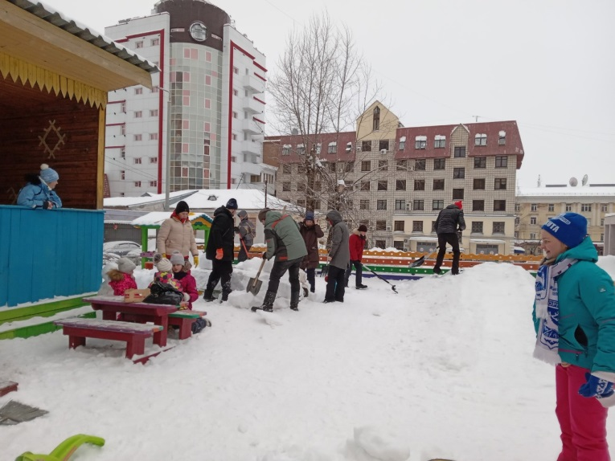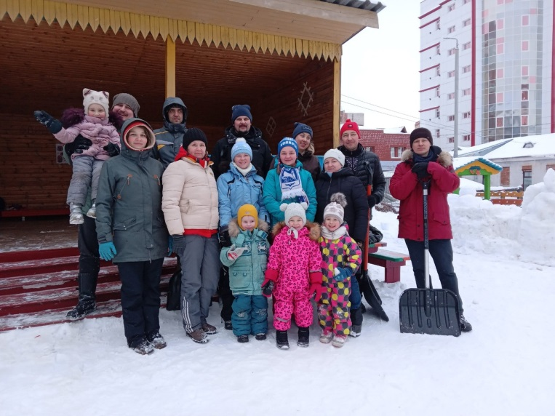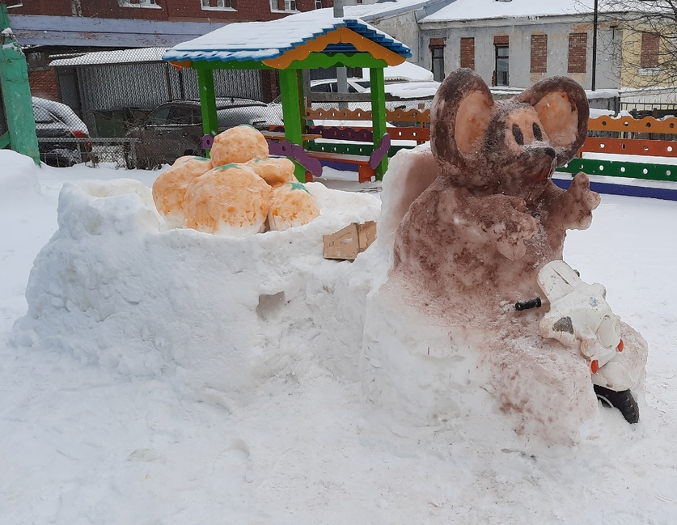

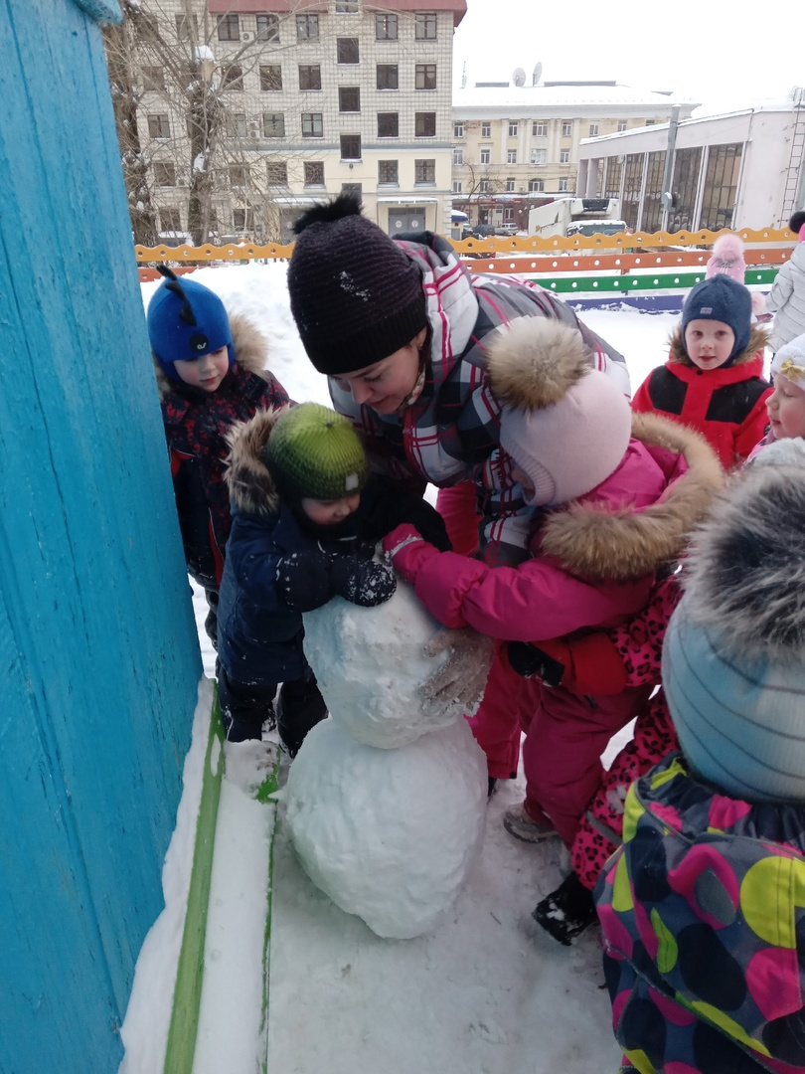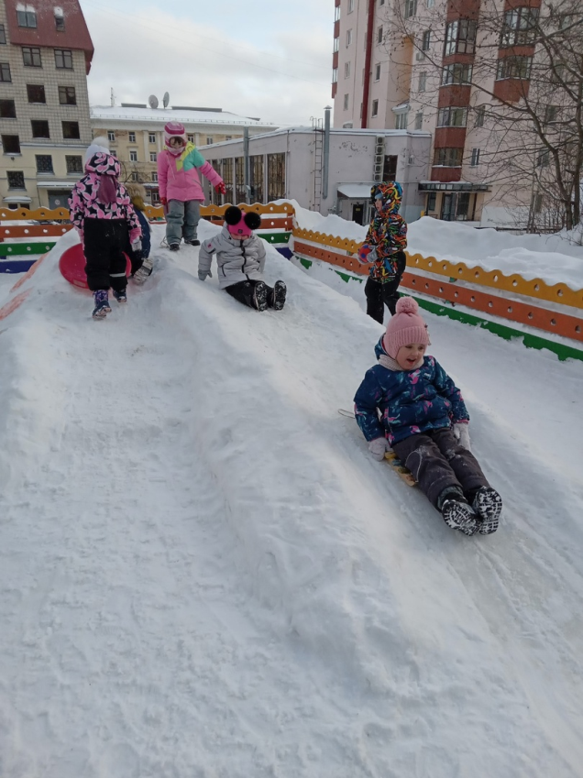

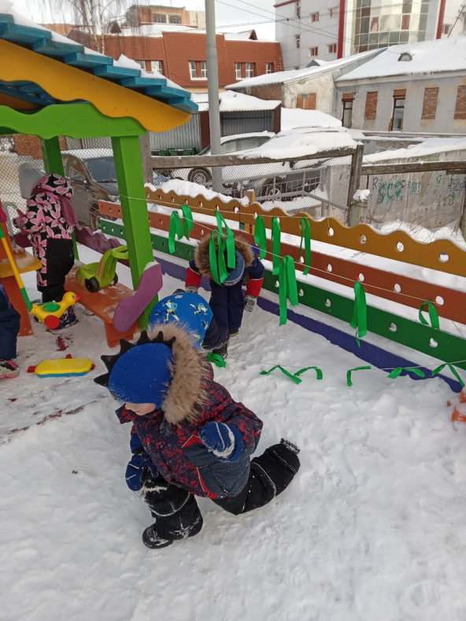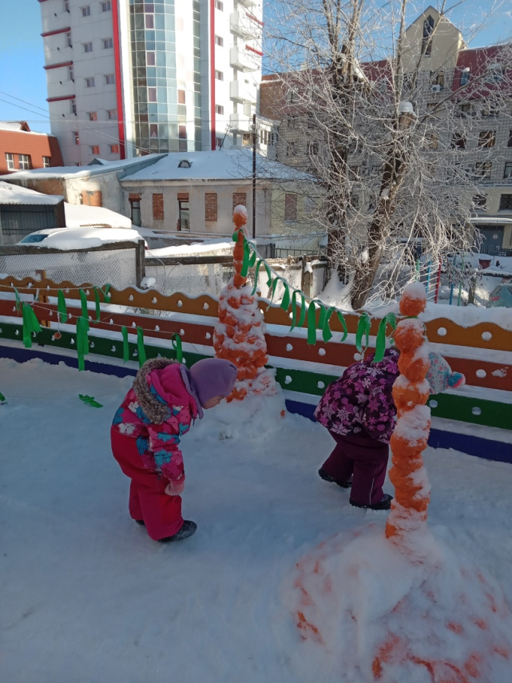

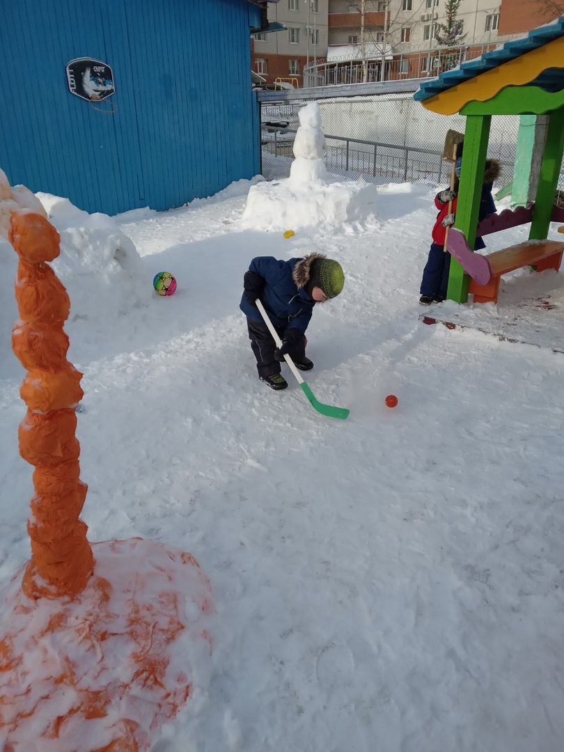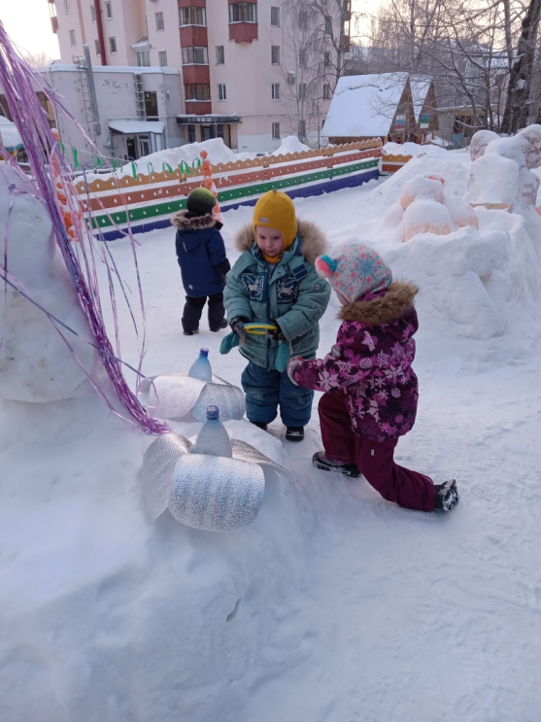
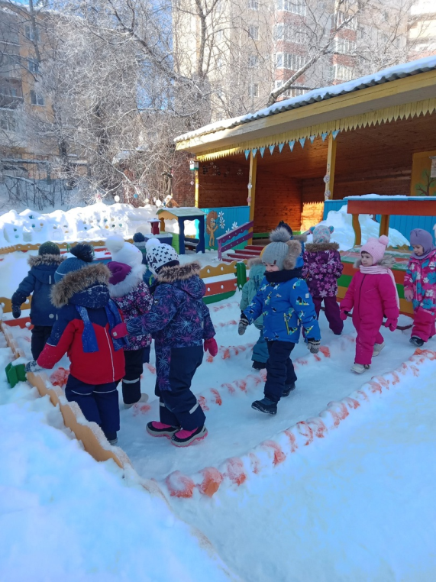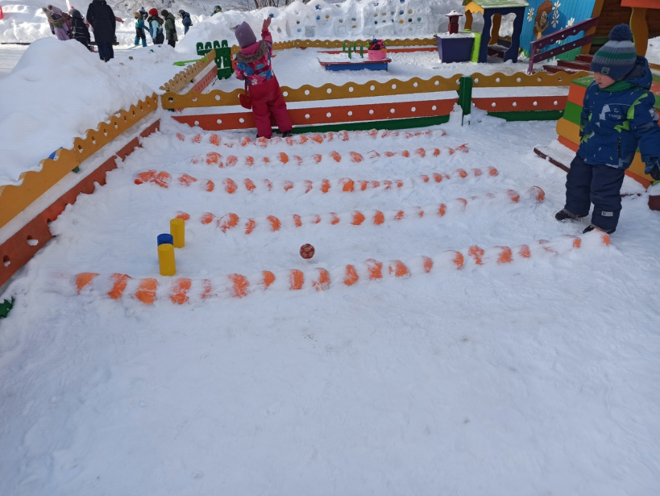
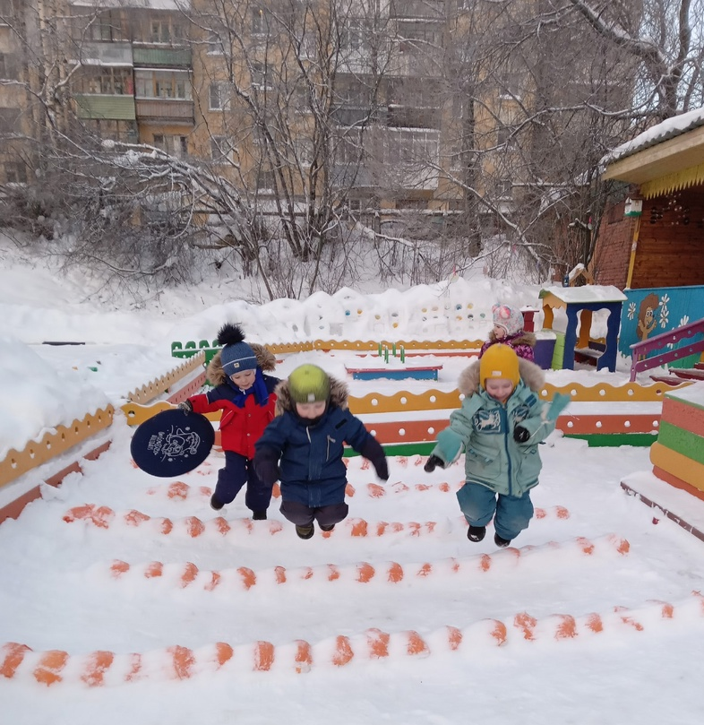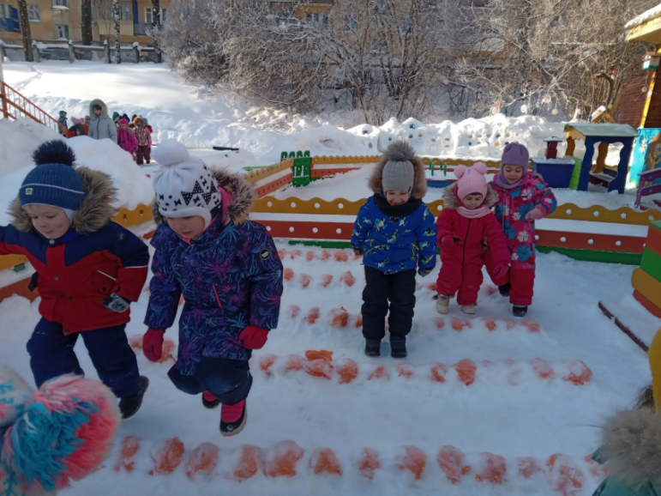

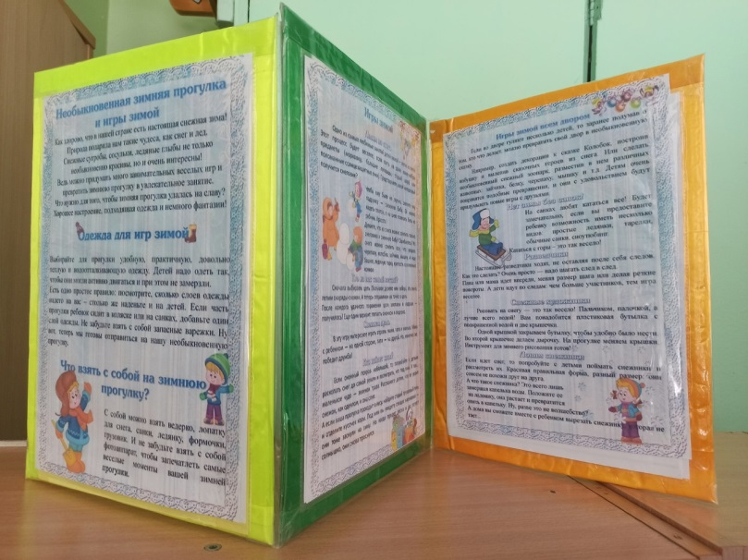
Папка передвижка «Зимняя прогулка и игры зимой»

КОНСУЛЬТАЦИЯ ДЛЯ РОДИТЕЛЕЙ

«Как сделать зимнюю прогулку с малышом приятной и полезной»

Дети обожают прогулки. Во-первых, на улице всегда интересно. Во-вторых, там родители принадлежат им целиком и полностью, не то, что дома, где у взрослых всегда найдутся важные дела. Вот вам и гениальная возможность совместить полезное с приятным.
Зимняя прогулка с ребёнком может быть полезной не только из-за свежего воздуха и возможности физического развития. Здесь вы неназойливо развиваете и воспитываете своего малыша. Одна маленькая уловка: чем бы вы ни хотели занять своё солнышко, назовите это занятие игрой – и вам обеспечено стопроцентное внимание и деятельное участие. Специальное снаряжение? Две пары варежек (лучше непромокаемых), большое ведерко, лопата или совочек с длинной ручкой, санки (коньки или лыжи), корм для птиц и животных. Остальное – по теме назначенной вами беседы или игры. Хорошая и полезная прогулка состоит из трех частей: наблюдения и беседы, развивающей игры или свободного времени для личного творчества. Конечно, это деление чисто условное, и четких границ между каждой нет. Не столь важно, в каком порядке вы будете проводить свои занятия. Тему для наблюдения и беседы вы выбираете, конечно, с учетом возраста своего ребенка. Например: «Деревья зимой», «Какая сегодня погода», «Что делают птицы зимой», «Время суток: что сейчас, день или вечер?», «Кто как зимой одевается» и т.п. Малышу в год-полтора можно, например, показать березу и елку, дать их потрогать, обратить внимание на отличия, на снег, лежащий на ветках. Ребенку постарше можно задавать вопросы (не сомневайтесь, малышу всегда интересно подумать и поискать правильный ответ!) Например, спросите, какое сейчас время года, как он догадался, что зима, куда делись листья с деревьев. Не настаивайте на разговоре, если ребенок не расположен к нему, дайте время побегать, а потом поговорите о том, чем он сейчас заинтересовался. Пяти – пятнадцать минут вам вполне хватит, потом малыш устает, значит, надо переключаться на новое занятие.

Быстрые игры:
1.«Осторожный зайчик». Превратиться в зайчиков (руками изобразить заячьи уши). Присесть и попрыгать, не опуская рук.
2.«Зайчик и лиса». Вы превращаетесь в зайчика и прячетесь от хитрой лисы за сугробы. А малыш ищет вас. Потом меняетесь ролями.
3.«Олени». Полезно бегать по рыхлому снегу. Превращайтесь вместе в быстроногих оленей и вперед!
4.«Лошадки». Малыш – кучер, он сидит на санках, вы, естественно, «лошадка». Командуя лошадкой, малыш играючи освоит такие сложные для него понятия, как «прямо», «вперед», «назад», «сбоку», а ребенок постарше перестанет путать «направо» и «налево».
5.«Веселые лыжники». «Конькобежцы». Конечно, вы учите малыша кататься на лыжах, отталкиваться правильно, ходить разным шагом. Но в игре это делать интереснее и проще. Устройте соревнование на время. Например, успеет ли малыш доехать до той лавочки, пока вы считаете до десяти. Включите воображение и представляйте, где сейчас проходит ваш лыжный маршрут. Сейчас вы попали в лес: «Впереди дерево, объезжай его», «Ой, зайчик выскочил из кустов, ну-ка, кто быстрее, ты или зайчик?», «Лисичка около лыжни, не задень лыжной палкой», «Здесь берлога, тише, тише, не буди мишу», «Вот поляна, поехали по кругу»…
6.«Фигуры на снегу». Малыш падает в сугроб, раскинув руки и ноги, а вы помогаете ему подняться; старайтесь, чтоб фигурка не смазалась: малыши обожают отставлять следы и любоваться на них. А вы повторите с ним, как называются различные части тела человека. В эту игру лучше играть в самом конце прогулки.

Игры в компании.

1.«Скачки». Все изображают резвых скакунов. Сначала скакуны разминаются (шаг на месте, можно на четвереньках, так смешнее). Потом бегут, подпрыгивают, скачут, отзываются на оклик – ржут. Все делается не сходя с места.
2.«По тропинке, по дорожке…». Все встали друг за другом. Вы идете «по тропинке» и делаете вид, что «обходимте» препятствия, перепрыгиваете через ручей, пролезаете под ветками. Все остальные повторяют движения.
3.«Кто живет в лесу (с поле, по дворе…)». Вы говорите: «В лесу живет волк, покажи, как он ходит». (Так перечисляете разных зверей и птиц).
4. Очень весело играть на снегу в классические игры: «Гуси-гуси», «Кошки-мышки», «Замри». Даже если ненароком все свалятся в кучу малу, вреда не будет: снег мягкий.

Набегались? Пора отдохнуть.

1.«Что из этого получится». Проведите на снегу линию любой формы, ребенок должен дорисовать так, чтобы получился какой-то предмет. Узоры на снегу можно выводить санками, лыжами, коньками.
2.«Зимние слова». Вы начинаете говорить слово, а ваш малыш заканчивает его. Например: снегов…(вик), снего…(ход), дед мо…(роз), вью…(га). С 4-5 летним ребенком вы можете поменяться ролями, а малышу лет до двух надо называть те предметы, которые он видит перед собой.
3.«Все белое». Называть по очереди предметы белого цвета, сначала те, что видите вокруг, потом – что вспомните (снег, мамина шапка, машина…).

Научные игры и эксперименты.

1.«Снежные скульптуры». Конечно, вы с малышом уже лепили снежки, набирали снег в ведерко и делали куличи, катали снежный ком, лепили снеговика. А ведь можно сделать разных зверей (зайца, лису, кота, жирафа, бегемота). И раскрасить их. Для этого заранее разведите дома гуашь водой (несколько цветов в разных баночках) и полейте снежные фигурки. Можете не сомневаться, результат превзойдет все ожидания.
2.«Откуда дует ветер». Возьмите с собой на прогулку компас. Поверните так, чтобы ветер дул в лицо, и по компасу вместе с ребенком определяйте его направление. Через несколько дней вам малыш сам начнет определять стороны света. А почему бы не взять на прогулку градусник и не измерить температуру снегу? И сравнить ее с температурой в квартире?

3.Дети любят лизать сосульки и есть снег. Возьмите одну домой, поставьте в прозрачной баночке, а рядом баночку с питьевой водой. Когда сосулька (снег) растает, сравните цвет воды в этих баночках. Помогите малышу сделать полезный вывод.
4.«Кто здесь был?» Обратите внимание ребенка на то, какие разные остаются следы на снегу. Сравните свой след и детский (чей больше? чей меньше?). Превращайтесь в следопытов и определяйте, кто гулял в вашем дворе.
5.«Я вам помогу». Поговорите о том, что животным зимой трудно добывать себе корм. Берите с собой на прогулку кусочки хлеба, косточки, обрезки сала, зернышки, орешки. Ваш ребенок будет очень горд, что он помогает тем, кто слабее его «Снежные тропинки». Когда выпадает свежий снег, займитесь расчисткой тропинок. Можно лопатками, можно просто утаптывать их ногами. А можно даже создать целый лабиринт таких тропок и побегать по нему.

А теперь самая важная часть прогулки – как утащить свое сокровище домой.

Придумайте необычный звуковой сигнал (тайный код), который вы легко сможете изобразить (веселая песенка, чириканье птицы, завывание ветра), тогда ваш заигравшийся ребенок, услышав его, тут же примчится узнать, зачем это он понадобился. И можно отправляться домой. До следующей прогулки!

